

毕业设计（论文）

题 目 移动位置信息采集和分析工具的设计与实现

电子与信息工程学院 计算机科学与技术系 计算机24班

学生姓名 刘双健

学 号 2120505089

指导教师 吴茜媛

设计所在单位 西安交通大学

2016 年 6 月

系（ 所 ） 计算机系
系 (所) 主任 胡成臣
批 准 日 期 2016.02.22
毕业设计(论文)任务书
电子与信息工程学 院 计算机科学与技术 系 计算机24 班 学生 刘双健
毕业设计(论文)课题 移动位置信息采集和分析工具的设计与实现
毕业设计(论文)工作自 2016 年 2 月 22 日起至 2016 年 6 月 10 日止
毕业设计(论文)进行地点： 西安交通大学计算机系统结构与网络研究所

课题的背景、意义及培养目标
本课题依托国家项目，针对移动在线学习领域中基于位置的服务问题，设计和实现一个移动位置信息采集和分析工具，主要包括位置信息的采集、分析和可视化等功能。通过本次毕业设计，可培养学生灵活运用所学计算机科学与技术知识解决实际问题的能力。

设计(论文)的原始数据与资料
1. 移动位置信息采集前期研究材料和数据。
2. 前期软件开发材料。
3. 结果可视化材料。

课题的主要任务
1. 调研移动位置信息采集和分析技术现状。
2. 设计移动位置信息采集和分析工具的整体功能，重点包括位置信息的采集、分析和可视化等子功能，及其相应的数据库和数据流等设计。
3. 基于以上设计，对该工具进行代码实现，并进行测试和实验，验证工具的正确性。

课题的基本要求(工程设计类题应有技术经济分析要求)
1. 完成移动位置信息采集技术的调研。
2. 能独立设计该工具所涉及的功能模块、数据库等。
3. 能独立完成该工具的编码实现，并进行测试。

完成任务后提交的书面材料要求(图纸规格、数量，论文字数，外文翻译字数等)
1. 毕业论文1篇，正文字数不少于15000字，书写规范符合《西安交通大学2016届本科毕业设计（论文）工作手册》中关于论文质量规范的要求。
2. 翻译英文论文一篇，中文译文字数2000~3000字。

主要参考文献
1.郭迟,方媛,刘经南,万怡.位置服务中的社会感知计算方法研究[J].计算机研究与发展,2013,(12).
2. 孟祥武,王凡,史艳翠,张玉洁.移动用户需求获取技术及其应用[J].软件学报,2014,(3).

指导教师 吴茜媛
接受设计(论文)任务日期 2016.02.22
学生签名： 刘双健
西 安 交 通 大 学
毕业设计(论文)考核评议书
电子与信息工程学 院 计算机科学与技术 系(专业) 计算机24 班级

指导教师对学生 刘双健 所完成的课题为 移动位置信息采集和分析工具的设计与实现

的毕业设计(论文)进行的情况，完成的质量及评分的意见： 论文围绕移动在线学习领域中基于学习者位置的服务问题开展毕设工作，选题具有理论意义和应用价值。论文设计了一个移动位置信息采集和分析工具，重点设计了学习者移动位置的信息采集、位置信息分析以及基于位置信息的学习指导等功能。最后实现了原型工具，测试表明达到设计要求。刘双健同学在本科毕业设计期间，学习态度端正，积极与老师沟通，工作进展优良。毕设论文书写认真，逻辑清晰，达到本科毕设论文要求，同意进行毕设答辩，建议毕设成绩为优秀。
指导教师建议成绩： 优秀
指导教师 吴茜媛
2016 年 6 月 12 日

毕业设计(论文)评审意见书

评审意见： 论文针对移动学习位置信息的采集问题进行研究，论文的选题具有较强的实际应用价值。论文设计并实现了一个移动学习位置信息的采集和分析工具，论文工作量饱满。论文写作认真，结构合理，论述清楚。论文所做工作反映了该生具有较扎实的专业基础，并具有较强的动手能力。论文达到了本科毕设论文的要求，同意进行毕设论文答辩。
评阅教师建议成绩： 良好
评阅人 陈妍 职称 副教授
2016 年 6 月 12 日

毕业设计(论文)答辩结果

电子与信息工程学院
计算机科学与技术系(专业)

毕业设计(论文)答辩组对学生 刘双健 所完成的课题为
移动位置信息采集和分析工具的设计与实现

的毕业设计(论文)经过答辩,其意见为
答辩过程中，讲解清楚，回答问题正确。论文内容符合本科生论文要求。

并确定成绩为 优

毕业设计(论文)答辩组负责人 徐宏喆
答辩组成员
郑卫斌 张未展
陈妍
2016 年 6 月 13日
论文题目：移动位置信息采集和分析工具的设计与实现
学生姓名：刘双健
指导教师：吴茜媛
摘 要
当前，基于位置的服务（Location Based Service，LBS）在移动设备上的应用非常广泛，同时移动设备尤其是智能手机在大学生群体中普及率很高，如何基于智能手机，研究和分析大学生学习者的移动位置情况，进而据此给学习者提供个性化的学习指导服务等，就是一个值得研究的问题。
大学生学习者选择的学习环境以及在该地点分配的学习时间对最终的学习效果有着不可忽视的影响。论文利用智能手机设备，设计和实现了一个移动位置信息采集和分析工具，包括位置信息采集、位置信息分析和学习指导三大功能模块。其中，位置信息采集功能是指通过Android智能手机进行定位，最终将定位得到的位置信息存储到服务器端数据库中的功能；位置信息分析功能是指根据采集得到的位置信息的经纬度信息判定其所属的区域类别，最终分析特定学生用户在某个指定时间区间的位置信息中区域类别比例的功能；学习指导功能是指教师在服务器端根据位置信息分析报告向特定学生用户发送学习指导意见的功能。移动位置信息采集和分析工具包括Android客户端和服务器端两个组成部分，分别面向学生用户和教师用户。Android客户端通过引入百度Android定位SDK实现对学生位置信息的采集，并对采集到的位置信息进行初步的分析后暂存到SQLite数据库中，在有网络的条件下将采集到的位置信息发送到服务器端。在服务器端，教师可以管理学生账户，也可以查看学生在某一时间端的位置信息分析报告，并为指定学生添加学习指导意见。
测试结果表明，论文中设计的移动位置信息采集和分析工具的位置信息采集、位置信息分析和学习指导三大功能模块都达到要求，为之后的定位特征与成绩相关性分析提供了重要的技术支撑。

关 键 词：位置服务；定位SDK；位置信息；学习指导

Title: Design and implementation of a mobile location information acquisition and analysis tool
Name: Shuangjian Liu
Supervisor: Xiyuan Wu
ABSTRACT
Currently, Location Based Service (LBS) has been widely applied in mobile devices, and mobile devices, especially smartphones are now seeing a high penetration rate among the college student population. How to research and analyze the mobile location information of college students, based on smartphones, and then accordingly to provide personalized learning guidance services, etc., is a problem worthy of study.

The learning environments which were chosen by college students and the learning time allocated at the sites has an important influence on the final learning effect. In this thesis, a tool of mobile location information acquisition and analysis is designed and implemented based on the smartphones, which includes three main modules: location information acquisition, location information analysis and learning guidance. Location information acquisition function means a function that gets the location information with an Android smartphone, and stores the location information in the database of a server eventually. Location information analysis function refers to a function that detects the category of the regions according to the longitude and latitude of the acquired location information, and finally analyses the proportion of the regions in a specified time interval from the location information of a particular student user. Function of learning guidance refers to a function that sends the learning guidance to a particular student user by a teacher on the server-side according to the location information analysis report. The tool of mobile location information acquisition and analysis consists of two components of Android client and server-side, respectively, for students and teachers. Through introducing Baidu positioning SDK, the Android client is able to acquire the location information of a student, and stores the location information in a SQLite database temporarily with a preliminary analysis, then sends the location information to the server-side if the network is available. On the server-side, teachers can manage the accounts of students, view the location information analysis report of students in a specified time interval, and add learning guidance to a particular student user.

The key functional modules of the tool has been implemented and tested. The results show that they are correct and can provide an important technical support for location and achievement correlation analysis in the feature.

KEY WORDS: LBS; Positioning SDK; Location information; Study guidance
目 录
1 绪论 1
1.1 论文背景与意义 1
1.2 现状调研 1
1.2.1 调用系统级定位能力 2
1.2.2 调用第三方定位SDK 3
1.3 论文主要工作 4
1.4 论文组织 4
2 移动位置信息采集和分析工具整体设计 5
2.1 需求分析 5
2.2 整体功能设计 5
2.3 流程设计 7
2.4 数据库设计 8
2.5 整体界面设计 9
2.6 技术平台选择与设计 10
2.7 本章小结 10
3 移动位置信息采集和分析工具关键功能设计 11
3.1 位置信息采集功能设计 11
3.1.1 功能设计 11
3.1.2 关键功能流程设计 13
3.1.3 数据库设计 14
3.2 位置信息分析设计 15
3.2.1 功能设计 15
3.2.2 关键功能流程设计 16
3.2.3 数据库设计 17
3.3 学习指导功能设计 18
3.3.1 功能设计 18
3.3.2 关键功能流程设计 18
3.3.3 数据库设计 19
3.4 本章小结 20
4 移动位置信息采集和分析工具的实现和测试 21
4.1 移动位置信息采集和分析工具的实现 21
4.1.1 位置信息采集功能的实现 21
4.1.2 位置信息分析功能的实现 23
4.1.3 学习指导功能的实现 24
4.2 移动位置信息采集和分析工具的测试 25
4.2.1 测试环境 25
4.2.2 测试与界面展示 25
4.3 本章小结 28
5 总结与展望 29
5.1 论文工作总结 29
5.2 论文工作展望 29
参考文献 31
附录1：外文原文与翻译 32
附录2：服务器配置手册 38
致谢 48

绪论

论文背景与意义
基于位置的服务（Location Based Service，以下简称LBS）是当前计算机和信息领域都在密切关注的热点问题之一。随着移动互联网技术的发展和智能移动设备的普及，智能手机在大学生群体中基本已是人手一台，而智能手机强大的定位功能使得获取移动终端用户的位置信息变得简单可行。学习者选择的学习环境以及在该地点分配的学习时间对最终的学习效果有着不可忽视的影响，如果可以对学习者在不同地点所分配的时间进行分析，进而提供一些合理的学习指导意见，对提高学习者的学习效率具有一定的帮助。
那么，如何通过智能手机采集并分析学习者的位置信息呢？这就需要设计并实现一个能够在智能手机上运行同时可以精确定位学习者所在地点并分析该地点所在区域的工具，同时能够通过服务器端存储采集到的位置信息从而为进一步的数据统计和关联性分析奠定基础。
论文主要介绍了移动位置信息采集和分析工具的设计与实现。通过在Android智能手机端分时段采集用户（即学习者）的位置信息，将位置信息发送到服务器端进行相应的分析与汇总，并结合现有的研究，为用户提供有关学习地点和时间的指导，帮助其找到能提高自身学习效率的学习计划，取得更好的学习效果。

现状调研
LBS是指通过电信移动运营商的无线电通讯网络（如GSM网、CDMA网）或外部定位方式（如GPS、A-GPS），获取移动终端的位置信息（地理坐标，或大地坐标），在地理信息系统（Geographic Information System，以下简称GIS）平台的支持下，为用户提供相应服务的一种增值业务^{[1]}。LBS可以被应用于不同的领域，例如：健康、工作、室内目标搜索、个人生活等^{[2]}。此服务可以用来确认一个人或物的位置，例如发现距离最近的ATM机或同学亲友目前的位置，也能通过客户目前所在的位置提供直接的手机广告，并包括个人化的天气信息提供，甚至提供本地化的游戏。
随着移动通信网的飞速发展、移动终端的日益普及，移动运营商为用户实时地提供天气、新闻、股票等移动应用信息正成为移动增值服务市场上新的热点^{[3]}。目前智能手机的使用在大学生群体中已经越来越普遍，作为智能手机的核心基础功能之一，手机定位的价值正在被越来越深入地发掘出来。某些专门用于定位的手机应用例如百度地图，使用者不仅可以在地图上定位自身所处的位置，还可以查看该位置周边的各种POI（Point of interest），这些POI涉及到人们日常生活感兴趣的信息，包括餐饮、购物、旅游等等^{[4]}，这就是LBS在人们生活中的典型应用。总而言之，LBS融合了无线通信技术、移动定位技术和嵌入式技术等多种技术^{[5]}，为移动终端用户提供基于空间位置的信息服务。
随着数据业务和多媒体业务的快速增加，人们对定位与导航的需求日益增大，尤其在复杂的室内环境，如超市、展厅、仓库、图书馆、地下停车场、机场大厅和矿井等环境中，常常需要确定移动终端或其持有者、设施与物品在室内的位置信息。近10年来，定位技术得到了长足的发展。尤其在室外定位方面，随着广域的地基增强系统广泛使用，已经建立起了米级、亚米级、分米级和厘米级多精度的综合定位体系^{[6]}。但是受定位时间、定位精度以及复杂室内环境等条件的限制，比较完善的定位技术目前还无法很好地利用。因此，专家学者提出了许多定位技术解决方案，如A-GPS定位技术、超声波定位技术、蓝牙技术、红外线技术、射频识别技术、超宽带技术、无线局域网络、光跟踪定位技术，以及图像分析、信标定位、计算机视觉定位技术等等。这些定位技术从总体上可归纳为几类，即GNSS技术（如伪卫星等），无线定位技术（无线通信信号、射频无线标签、超声波、光跟踪、无线传感器定位技术等），其它定位技术（计算机视觉、航位推算等），以及GNSS和无线定位组合的定位技术（A-GPS或A-GNSS）。
作为智能手机APP的开发者，可以通过两种途径在程序中得到设备当前的准确位置：一种是调用手机系统自带的系统级定位能力，另一种则是调用第三方定位SDK进行定位。
以下结合本论文的移动位置信息采集和分析工具的应用背景，对这两种途径进行详细调研。

调用系统级定位能力
主流智能手机的操作系统（Android、IOS、Windows Phone）都提供了一套系统级的定位能力，其背后对应着的是一套系统级的API，通常该API会提供以下三种精度的选择：
- 高精度：在GPS可用时使用GPS定位，否则将使用WI-FI进行定位，这两种定位的精度一般都在100米之内。如果GPS和WI-FI定位都失效则根据基站得出定位结果。
- 平衡功耗：优先使用WI-FI定位，不使用耗电的GPS，若WI-FI定位失效则根据基站信息进行定位。
- 低功耗：即被动定位，在不同的系统上的实现方法也不同，但大致的做法就是共享其他具有高精度和平衡功耗的定位精度的APP所定位出的结果。
从三种定位精度的选择可以看出，系统级的定位最常用的定位方式为GPS定位、基站定位和WI-FI定位，此外还有蓝牙/IP/地磁场等手段，对于它们的优缺点可以汇总如表1-1^{[7]}：

表1-1 常见定位方式的比较
定位方法 | 场景 | 精度 | 开发者实现方式
GPS | 室外或窗边，初次定位需要若干秒锁定等待时间 | 一般情况下10M内，高楼边和高架下面100M内 | 芯片实现，系统API提供，开发者直接调用
基站定位 | 可以打电话的地方 | 几百米 | 系统API提供基站ID获取接口，开发者自行维护基站数据库，自行查询推算位置
WI-FI定位 | 有WI-FI覆盖的地方 | 几米到几十米均可能，取决于部署密度 | 系统API提供周围WI-FI的mac地址获取接口，开发者自行维护mac数据库，自行查询推算位置
IP定位 | 所有能上网的手机 | 如果连宽带上网，且宽带IP稳定，则几十米到几百米，否则只能到城市级，在漫游时IP会发生错误 | 开发者需要部署一个服务端，在服务端得到手机设备联网的公网ip，并且自行维护一个ip数据库，查询推算位置
蓝牙定位 | 有iBeacon部署的区域 | 5-10M左右，取决于部署密度 | 系统API提供周围蓝牙信标的设备ID获取接口，开发者自行维护ibeacon数据库，自行查询推算位置
磁场定位 | 任意区域 | 室内磁场分布多样的区域可达到3M，否则就会变差 | 系统API提供磁场强度获取接口，开发者自行维护磁场数据库以及查询推算位置。注意磁场强度的绝对定位能力弱，须配合WI-FI和ibeacon等绝对定位方式
当然，系统级定位能力存在着诸多缺陷，主要在于以下两点：
- 在基站、WI-FI定位能力上，智能手机系统定位的能力很大程度取决于系统厂商在定位数据收集和推算上的投入，就国内而言百度和高德两家投入最大。例如百度和高德在国内采集了成百上千个公共场所的室内定位信息，让这些室内定位信息能精确到米级，而这是苹果、微软、谷歌等系统厂商难以做到的，因此苹果定位和谷歌地图在国内定位的准确性是不如国内的百度地图和高德地图的。
- 就Android系统而言，在国内Google的服务是不可用的，而基站和WI-FI定位必须连接到服务器端从而发送定位请求，因而原生Android系统的系统级定位能力会受到较大影响。而国内厂商定制的Android系统例如小米定制的MIUI系统则会改造这个定位接口的实现方式，使其重定向为请求国内某些服务商，从而提高系统级定位的可用性。

调用第三方定位SDK
国内的百度、高德等地图厂商针对可以公开读取基站和WI-FI信息的Android手机系统自行实现了定位SDK，当应用程序向定位SDK发起定位请求时，定位SDK根据应用的定位因素（GPS、WI-FI、基站）的实际情况来生成相应定位依据进行定位，自动返回精度最好的结果^{[8]}。这样做的好处，在于能够让APP的定位能力摆脱对手机系统的依赖。
分别对高德和百度SDK在校园中进行定位测试，结果是百度SDK在WI-FI和基站定位的情况下更为准确，因此最终选择百度SDK来为本论文设计的移动位置信息采集和分析工具提供定位服务。

论文主要工作
论文依托国家项目，针对移动在线学习领域中基于位置的服务问题，设计和实现一个移动位置信息采集和分析工具，论文的主要工作有：
- 完成了移动位置信息采集和分析工具的需求分析。重点掌握了当前Android系统的主要定位方式和如何在项目中引入百度定位SDK，通过百度定位SDK的Demo熟悉了它的使用方法，调研和掌握了Android和Java Web开发等技术。
- 完成了移动位置信息采集和分析工具的设计，包括功能、流程、数据库等，并做了技术平台的对比、选择和设计，重点设计了位置信息采集、位置信息分析和学习指导三大功能模块。
- 基于以上设计，对该工具进行了编码测试和实现。

论文组织
论文分为五章，主要内容组织如下：
第一章为绪论，介绍了论文的背景和意义、LBS的相关概念和应用、几种常见的定位技术及其比较、论文的主要工作、论文的组织。
第二章为移动位置信息采集和分析工具的整体设计，包括工具的需求分析、整体功能设计、流程设计、数据库设计、整体界面设计、技术平台设计。
第三章为移动位置信息采集和分析工具的关键功能设计，包括位置信息采集、位置信息分析和学习指导三大功能的设计。
第四章为移动位置信息采集和分析工具的实现和测试，包括工具主要功能的实现，并对工具进行了测试和相应的界面展示。
第五章为总结论文的工作，阐述当前工具存在的不足和解决方案，展望下一步的工作。

移动位置信息采集和分析工具整体设计
本章介绍移动位置信息采集和分析工具的需求分析、整体功能设计、流程设计、数据库设计、整体界面设计和实现工具所需要的相关技术等。

需求分析
学习环境对学生的学习效果起着一定的影响作用，好的学习环境能在一定程度上促进学生的学习，提高学生的学习效率；而不良的学习环境，则会在一定程度上对学生的学习效率的提高和学习效果的改善起到阻碍的作用。
所谓学习环境的好坏因人而异，不过在教室、图书馆等地方学习往往会比在宿舍学习事半功倍，我们不排除少数学生习惯于在宿舍学习，但是大多数的学生在宿舍难免会受到各种因素的影响导致无法集中精力学习。随着现行教育制度的不断改进，考试成为当前最主要的一种评定学生学习成绩的检测工具，而学生的学习效果在正常情况下是与考试成绩成正比的，根据考试成绩我们可以将学生的学习效果评估为优良、中和差这三个等级。如果我们可以采集到学生在不同学习环境所分配的时间，然后结合学生学习效果的三个等级进行分析，进而提供一些合理的学习指导意见，对提高学生的学习效率和改善学生的学习效果是有一定的帮助的。
移动位置信息采集和分析工具正是基于这个目的，然而对于Android应用程序而言只实现定位功能并没有实用价值，通过分析，本工具应实现以下功能：
- 用户注册/登录的功能，包括服务器端管理员账户的登录，管理员对学生账户的管理，学生账号的注册，以及Android端学生账号的登录；
- Android端位置信息采集功能的实现，还需要确保应用能够在后台持续定位；
- Android端定位得到的位置信息在Android端的暂存和传输到服务器端；
- 服务器端对位置信息的分析以及生成分析报告；
- Android端查看服务器端位置信息分析报告；
- 教师在服务器端添加学习指导意见，学生用户在Android端相应账户查看。

整体功能设计
移动位置信息采集和分析工具分为Android端和服务器端，分别面向学生和教师两个用户群体。然而就功能划分而言，Android端和服务器端在某些功能上有重合部分，例如Android端对位置信息不仅仅是采集，还做了初步分析，因此在整体功能设计上不严格区分Android端和服务器端。
移动位置信息采集和分析工具的整体功能设计图如图2-1所示：
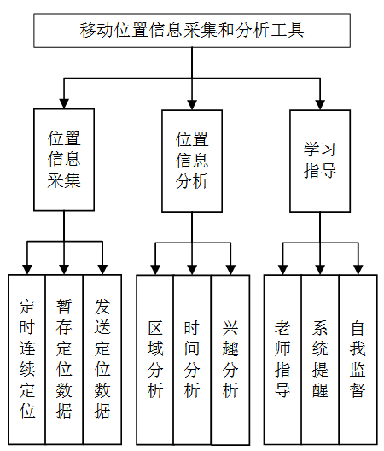
图2-1 移动位置信息采集和分析工具的整体功能设计图
从图2-1可以看出，移动位置信息采集和分析工具主要分为位置信息采集、位置信息分析和学习指导三大功能模块。
在位置信息采集功能中，学生使用学生账户登录手机端应用程序，手机端每隔一段时间获取到学生的位置信息。首先将位置信息与学生的用户ID绑定暂存在手机端的数据库中，在手机有网络并且能与服务器连接的情况下将暂存的位置信息批量发送到服务器端。
位置信息分析功能中的区域分析是指根据定位得到的位置信息中的经纬度属性判定所属的区域，目前区域分为五类，首先是校外和校内两大区域，然后校内区域又细分为生活区、学习区、文体区和其他区，区域的判定直接在手机端进行。时间分析则是在服务器端通过对位置信息中时间属性进行分析，从而得到学生在某一区域停留的时长。兴趣分析则需要学生在一段较长时间（比如一个月）内的位置信息，分析得到学生造访最频繁的学习区域。
学习指导的功能设计则比较灵活，可以划分为老师指导、系统提醒和自我监督三种指导方式。老师指导指的是管理员（老师）通过查看用户（学生）的位置信息分析结果，对需要指导的用户发送学习指导意见，该意见将会在下一次用户通过手机端与服务器端连接时传输到用户手机端数据库中，以通知的形式提醒用户查看。系统提醒指的是设定阈值让系统自动发送预先写好的学习指导意见，而自我监督则是让学生查看自己的位置信息分析结果从而进行自我管理。
移动位置信息采集和分析工具学生用户的操作包括登录工具、进入主菜单和退出工具等。其中主菜单中的可选操作包括自动定位、对比他人的位置信息汇总和查看个性化学习指导意见，学生和管理员都可以查看位置信息分析报告。学生可以对比自己与其他学生的位置信息分析报告，管理员可以为学生提供学习指导意见。如图2-2所示：
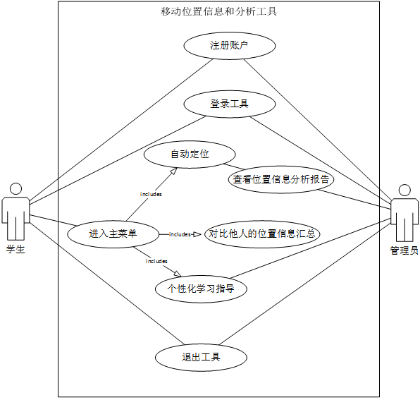
图2-2 移动位置信息采集和分析工具的用例图

流程设计
移动位置信息采集和分析工具的流程设计可以分为Android 客户端的流程设计和服务器端的流程设计，整体流程设计如图2-3 所示：
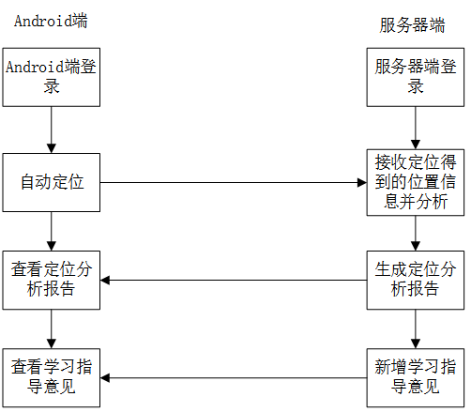
图2-3 移动位置信息采集和分析工具的整体流程图
从图2-3可以看出，用户使用工具的流程如下：学生在Android端注册学生账户并登陆系统，系统会自动开始定位并记录学生的位置信息，将位置信息发送到服务器端，服务器端存储接收到的位置信息，用户可以在Android端向服务器请求查看最近一周或一个月位置信息分析报告。教师在服务器端可以给学生留言，进行针对性的学习指导；学生在Android端可以查看到来自教师的学习指导意见。

数据库设计
根据整体的功能需求分析，移动位置信息采集和分析工具在Android端和服务器端都需要设计相应的数据库。Android客户端和服务器端数据库中各数据表之间的关系图如图2-4和图2-5所示：
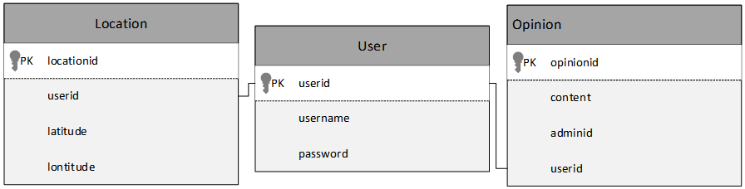
图2-4 移动位置信息采集和分析工具Android客户端数据库表关系图
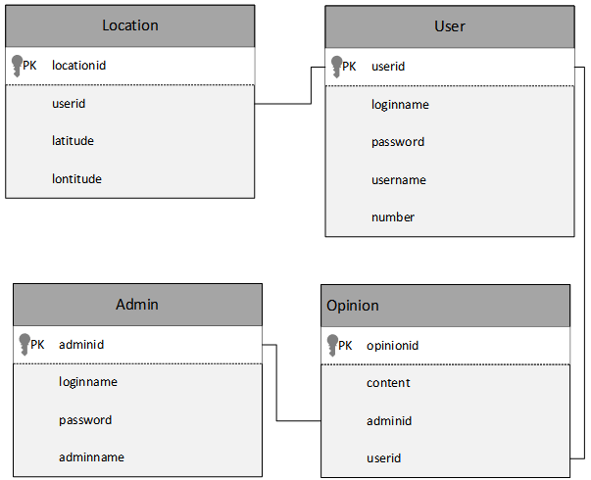
图2-5 移动位置信息采集和分析工具服务器端数据库表关系图
如图2-4所示，Android客户端需要三张数据库表，分别用于存储学生账户信息、位置信息和指导意见。其中，属性userid作为学生账户信息表的主键，属性locationid作为位置信息表的主键，属性opinionid作为指导意见表的主键。属性userid作为位置信息表和指导意见表的外键，使学生账户信息表与位置信息表以及指导意见表相关联。
如图2-5所示，服务器端则需要四张数据库表，分别用于存储学生账户信息、管理员账户信息、位置信息和指导意见。其中位置信息和指导意见表与Android端相同，而学生账户信息表只是增加了学生的姓名和学号两个属性。属性adminid作为新增的管理员账户信息表的主键，也作为指导意见表的外键，使管理员账户信息表与指导意见表相关联。

整体界面设计
移动位置信息采集和分析工具Android 客户端的整体界面设计如图2-6 所示：
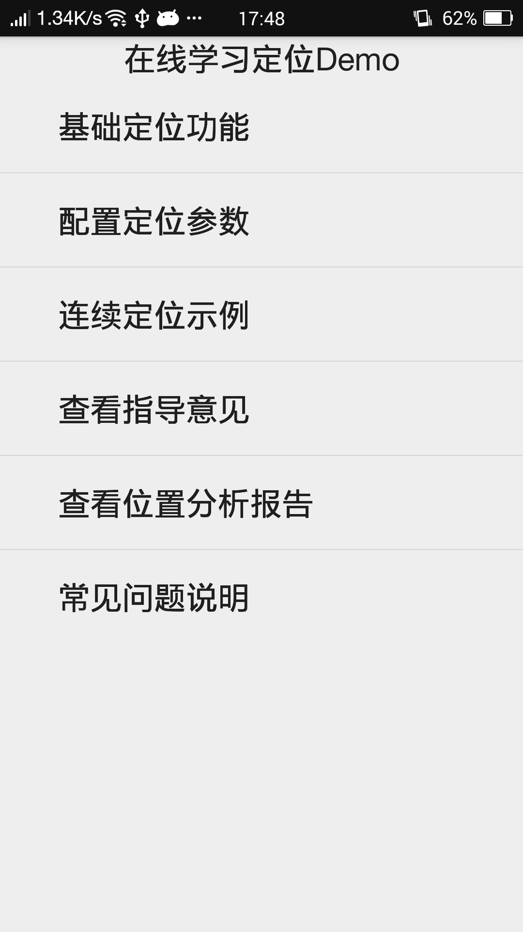
图2-6 移动位置信息采集和分析工具Android 客户端整体界面图
如图2-6，移动位置信息采集和分析工具的Android 客户端主要是用于后台自动定位，因此整体界面设计较为简单，用户可以点击任意一个ListView来进入相应的功能界面。
移动位置信息采集和分析工具服务器端的整体界面设计如图2-7所示：
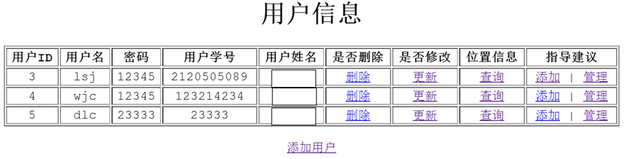
图2-7 移动位置信息采集和分析工具服务器端整体界面图
如图2-7，移动位置信息采集和分析工具的服务器端主要用于用户账户的管理，因此所有的功能都是与具体的用户账户挂钩的，管理员可以点击超链接进入对应的功能界面。

技术平台选择与设计
当前，随着智能化设备的普及，其中最具代表性的智能手机在大学生的日常生活中扮演着越来越重要的角色，智能手机本身易于携带，在智能手机上开发的应用程序可以充分发挥智能手机自带的强大功能，并且可以随时随地运行。因此移动位置信息采集和分析工具面向大学生群体的客户端采用手机端。目前市场上投入使用的在智能手机上运行的移动操作系统种类较多，包括Android、iOS、Windows Phone、Blackberry OS、Mer、Firefox OS、Series 40、Tizen、Sailfish OS、Ubuntu Touch等，其中最主流的操作系统为Android、iOS、Windows Phone三大操作系统。
Android系统是谷歌公司开发的基于Linux内核的移动智能终端操作系统，具有独立、开放、开源的特性。目前全球大部分智能手机厂商都采用Android系统，主要有三星、华为、中兴、联想、小米、魅族、HTC等，在国内，基于Android二次开发深度定制的操作系统主要有小米的MIUI、魅族的Flyme OS、华为的Emotion UI等。考虑到Android系统在大学生群体中的市场占有率最高，本工具的手机端选择基于Android系统进行开发。
移动位置信息采集和分析工具的服务器端采用时下流行的MVC(Model+View+Control)三层软件开发模式和SSH(Struts+Spring+Hibernate)开发技术，Struts和Spring进行业务流转，Hibernate进行数据库操作的封装。由于该工具在后期需要进行功能添加和维护，所以需要便于维护修改的开发模式。MVC框架具有耦合性低、重用性高、生命周期成本低、部署快、可维护性高、有利于软件工程化管理等特点，正好满足本工具的开发需求。
本工具Android端使用的数据库是SQLite，该数据库属于嵌入式数据库，具有资源占用少、性能良好和零管理成本等优点，用于暂存定位SDK采集得到的位置信息。服务器端使用的数据库为MySQL，MySQL作为开放源代码的关系型数据库管理系统，被广泛应用在Internet上的中小型网站中，具有快速、健壮和易用的优点，满足本工具服务器端的开发需求。
本工具的服务器需要一个免费的轻量级Web 应用服务器，所以选用了Tomcat，开发工具则使用Eclipse，在Eclipse中完成对Tomcat服务器的配置，Android端和服务器端的主要编程语言均为Java语言。

本章小结
本章对移动位置信息采集和分析工具的设计进行了整体介绍，主要对工具的需求分析和整体功能设计、流程设计和技术平台设计进行了介绍。

移动位置信息采集和分析工具关键功能设计
本章介绍移动位置信息采集和分析工具的关键功能设计，其中包括位置信息采集、位置信息分析和学习指导三大功能设计。

位置信息采集功能设计

功能设计
位置信息采集功能指的是Android客户端后台自动定位、暂存定位数据和将定位数据发送到服务器端等功能。Android客户端使用了百度Android定位SDK作为定位工具，SDK是一个运行在后台的Service，每隔30分钟发起一次定位并将定位结果存储到手机的SQLite数据库，最后通过HTTP协议将位置信息发送到服务器端。
在定位SDK的选择上，百度地图开放平台免费为广大开发者提供了定位服务能力，百度地图Android定位SDK是为Android移动端应用提供的一套简单易用的LBS定位服务接口，专注于为广大开发者提供最好的综合定位服务，通过使用百度定位SDK，开发者可以轻松为应用程序实现智能、精准、高效的定位功能^{[9]}，百度地图Android定位SDK可以为开发者提供GPS、基站和Wi-Fi等多种定位方式，三种定位方式的详细说明如下：
1、GPS定位：即通过智能设备中的内置GPS芯片和GPS卫星交互实现定位，GPS定位在室内是无法使用的。GPS定位精度和芯片本身以及实际使用环境有关，在露天无遮环境下定位精度高，通常GPS定位精度在10m左右。
2、基站定位：即通过设备获取的基站信息实现定位，基站定位精度通常不受使用环境影响，主要和基站的覆盖半径有关。百度的基站定位服务精度目前在200m左右。
3、Wi-Fi定位：即通过智能设备获取的Wi-Fi的信息进行定位，Wi-Fi定位精度通常不受使用环境影响，主要和Wi-Fi半径和密度有关。百度的Wi-Fi定位精度目前在20m左右。
考虑到高德地图也拥有与百度类似的定位SDK，分别使用高德定位SDK与百度定位SDK在东九宿舍内进行了测试，测试结果表明在同样的网络条件下使用相同的Android手机进行定位，百度地图Android定位SDK的定位精度比高德地图Android定位SDK要高，因此选择百度地图Android定位SDK。
百度Android定位SDK在使用前需要开发者在百度地图开放平台申请相应的密钥(key)，只有在应用的AndroidManifest.xml中配置申请得到的key才能调用百度定位SDK提供功能，一个密钥只能对应一个Android应用程序。
百度Android定位SDK每一次定位都会返回特定的错误码，可以通过查询错误码来判断本次定位的类型和结果，在具体实现中将通过比照错误码来选择最优的定位点，定位返回的错误码查询如表3-1^{[10]}所示：
表3-1 错误码查询表
错误码 | 查询结果
61 | GPS定位结果，GPS定位成功
62 | 无法获取有效定位依据，定位失败
63 | 网络异常，没有成功向服务器发起请求
65 | 定位缓存的结果
66 | 离线定位结果。通过requestOfflineLocaiton调用时对应的返回结果
67 | 离线定位失败。通过requestOfflineLocaiton调用时对应的返回结果
68 | 网络连接失败时，查找本地离线定位时对应的返回结果
161 | 网络定位结果，网络定位成功
162 | 请求串密文解析失败，一般是由于客户端SO文件加载失败造成
167 | 服务端定位失败，需要检查是否禁用获取位置信息权限
502 | key参数错误，需要按照说明文档重新申请KEY
505 | key不存在或者非法，需要按照说明文档重新申请KEY
601 | key服务被开发者自己禁用，需要按照说明文档重新申请KEY
602 | key mcode不匹配，ak配置过程中安全码设置有问题
501~700 | key验证失败，请按照说明文档重新申请KEY
百度定位SDK提供三种定位策略，如表3-2^{[11]}所示：
表3-2 常见定位策略的比较
定位策略类别 | 定位策略说明
高精度模式 | 同时使用网络定位和GPS定位，优先返回最高精度的定位结果
低功耗模式 | 不会使用GPS，只会使用网络定位（Wi-Fi和基站定位）
仅用设备模式 | 无需连接网络，只使用GPS进行定位，不支持室内环境的定位
移动位置信息采集和分析工具需要采集精确的定位数据，因此采用高精度模式的定位策略。在室内环境下如果没有网络，定位将难以进行（此时主要依靠网络定位），而在室外环境下GPS定位可以不依赖联网，但是如果要获取地址信息、位置语义化、POI等信息还是需要连接网络，因此移动位置信息采集和分析工具在设计上需要网络的支持。百度定位SDK可以返回三种坐标系，分别是bd09, bd09ll和gcj02，其中bd09ll能无偏差地显示在百度地图上。国际经纬度坐标标准为WGS-84，国内必须至少使用国测局制定的GCJ-02，对地理位置进行首次加密。百度坐标在此基础上，进行了BD-09二次加密措施，更加保护了个人隐私^{[11]}。移动位置信息采集和分析工具所使用的区域样本点是直接从百度地图上采集得到的，因而使用默认的bd09ll坐标系作为SDK返回的坐标系。

关键功能流程设计
结合移动位置信息采集和分析工具位置信息采集功能的设计，设计本模块的后台定位和存储定位结果的业务流程。
移动位置信息采集和分析工具位置信息采集功能流程图如图3-1所示：
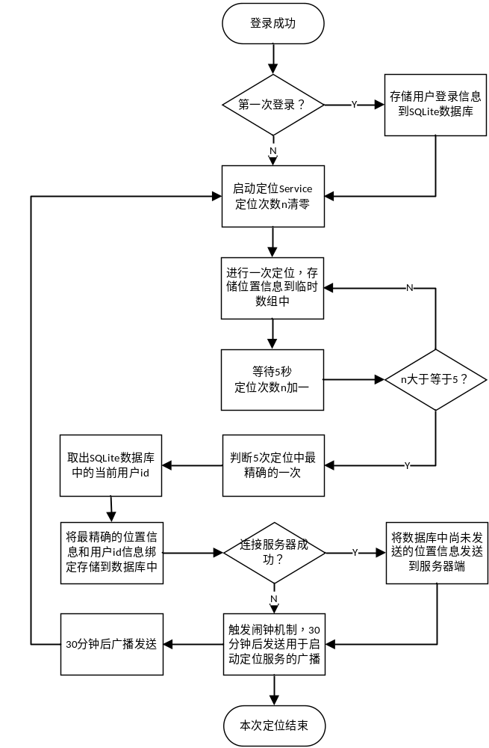
图3-1移动位置信息采集和分析工具Android客户端位置信息采集功能流程图
从流程图中可以看出获取一次位置信息其实需要5次定位，而每次定位结束就会触发Android系统的闹钟机制，30分钟后启动下一次定位。

数据库设计
移动位置信息采集和分析工具的位置信息采集功能在Android 客户端主要用到数据库中的用户账户表和位置信息表，其中的位置信息表是Android端和服务器端通用的，其详细表项分别如表3-3，表3- 4所示。
表3-3 Android客户端用户账户表User表的数据表设计
属性名称 | 数据类型 | 是否主键 | 属性含义
UserID | Int(100) | 是 | 用户编号
Loginname | Varchar(100) | 否 | 用户登录名
Password | Varchar(100) | 否 | 用户登录密码
如表3-3，用户账户表由用户编号，用户登录名和用户登录密码三个属性组成，用于记录用户第一次登录后的信息，其中用户编号是从服务器端得到的，当用户下一次登录时将自动读取数据库中存储的登录名和密码进行登录，无需再次输入登录信息。
表3-4 位置信息表Location表的数据表设计
属性名称 | 数据类型 | 是否主键 | 属性含义
LocationID | Int(100) | 是 | 位置信息编号
UserID | Int(100) | 否 | 用户编号
Latitude | Varchar(100) | 否 | 纬度
Lontitude | Varchar(100) | 否 | 经度
LocateTime | Datetime | 否 | 定位时间
LocationType | Varchar(50) | 否 | 定位区域类型
LocationTypeInfo | Varchar(100) | 否 | 定位区域类型描述
POI | Varchar(255) | 否 | 信息点
Radius | Varchar(100) | 否 | 定位精度半径
City | Varchar(50) | 否 | 所在城市
Street | Varchar(50) | 否 | 所在街道
District | Varchar(50) | 否 | 所在区域
Address | Varchar(255) | 否 | 地址信息
LocationDescribe | Varchar(255) | 否 | 位置信息描述
LocateType | Varchar(255) | 否 | 定位来源类型
如表3-4，位置信息表最重要的属性是位置信息编号、用户编号、定位时间和定位区域类型。其中定位区域类型（校外、学习、生活、文体、校内其他）是由经纬度属性决定的， 而定位区域类型描述则是对该定位区域类型的说明，位置信息表中的大部分属性的值都是百度Android定位SDK在定位时得到的。

位置信息分析设计

功能设计
位置信息分析功能主要是在Android客户端对定位区域的分析和在服务器端对位置信息的分析，在定位成功后需要在Android端通过得到的经纬度信息判断所属的区域类型，然后在服务器端可以选择一个时间段，查看这个时间段内特定的学生在各个区域所分配的时间比率和所有学生的平均比率。在Android端学生也可以选择查看最近一周或最近一个月自己在各个区域所分配的时间比率和所有学生的平均比率。
定位成功后需要在Android手机端通过得到的经纬度信息判断所属的区域类型，移动位置信息采集和分析工具一共划分了五类区域，分别为校外区域、校内学习区域、校内文体区域、校内生活区域和校内其他区域，其中校内区域是一个大的矩形区域，矩形区域之外都是校外区域。区域类型的详细划分如表3-5所示：
表3-5 区域类型详细划分表
区域编号 | 区域类型 | 区域描述 | 区域中心纬度 | 区域中心经度
校内区域 | 校内 | 西安交通大学 | 34.252171 | 108.990134
学习区域1 | 学习 | 西一楼学习区 | 34.255449 | 108.987277
学习区域2 | 学习 | 中心楼学习区 | 34.256181 | 108.990174
学习区域3 | 学习 | 东一楼学习区 | 34.256057 | 108.993156
学习区域4 | 学习 | 化学楼学习区 | 34.252842 | 108.986752
学习区域5 | 学习 | 图书馆学习区 | 34.253001 | 108.990177
学习区域6 | 学习 | 主楼学习区 | 34.250919 | 108.990172
学习区域7 | 学习 | 外文楼学习区 | 34.247972 | 108.986826
生活区域1 | 生活 | 东十宿舍楼群 | 34.249746 | 108.993583
生活区域2 | 生活 | 西十五宿舍楼群 | 34.249686 | 108.988459
生活区域3 | 生活 | 西十一宿舍楼群 | 34.251411 | 108.987619
生活区域4 | 生活 | 西十八宿舍楼群 | 34.248646 | 108.986577
生活区域5 | 生活 | 西九宿舍楼群 | 34.247816 | 108.988986
生活区域6 | 生活 | 博士后公寓楼群 | 34.247821 | 108.991212
生活区域7 | 生活 | 东八宿舍楼群 | 34.249961 | 108.991871
生活区域8 | 生活 | 康桥苑食堂 | 34.251137 | 108.992218
生活区域9 | 生活 | 梧桐苑食堂 | 34.251035 | 108.987841
文体区域1 | 文体 | 文体中心羽毛球场 | 34.251874 | 108.987545
文体区域2 | 文体 | 东南田径场 | 34.252499 | 108.992645
文体区域3 | 文体 | 西十二附近活动区域 | 34.251024 | 108.986759
文体区域4 | 文体 | 西区篮球场足球场 | 34.249901 | 108.986687
文体区域5 | 文体 | 思源学生活动中心 | 34.249034 | 108.990171
文体区域6 | 文体 | 东区足球场网球场 | 34.249155 | 108.991677
文体区域7 | 文体 | 东南角网球场 | 34.247795 | 108.992375
文体区域8 | 文体 | 宪梓堂 | 34.248465 | 108.987872
其中校内区域中不属于学习、生活、文体三大区域的部分都属于校内其他区域。学习、生活、文体三类区域中的每个小区域都是一个多边形，通过记录多边形的每一个顶点的经纬度，然后通过调用百度Android定位SDK提供的多边形区域判定算法来判断定位所得的点是否在这些小区域内部，从而得到位置信息中的定位区域类型。
在服务器端管理员在用户管理界面可以查看特定用户产生的所有位置信息，管理员可以自由选择一个时间区间查看该区间内该用户的位置信息分析报告，报告包括该用户在这个时间区间产生的位置信息、位置信息中各个区域类型所占的比率以及所有用户在这个时间区间的位置信息的区域类型比率。在Android端用户可以请求查看自己的位置信息分析报告，可以选择查看最近一周、最近一个月和最近一年的报告，通过HTTP协议向服务器发出请求，获取到报告后显示到Android手机上。

关键功能流程设计
结合移动位置信息采集和分析工具位置信息分析功能的设计，设计位置信息分析功能的区域类型判定和生成位置信息分析报告的业务流程。
移动位置信息采集和分析工具Android客户端位置信息分析功能流程图如下所示：
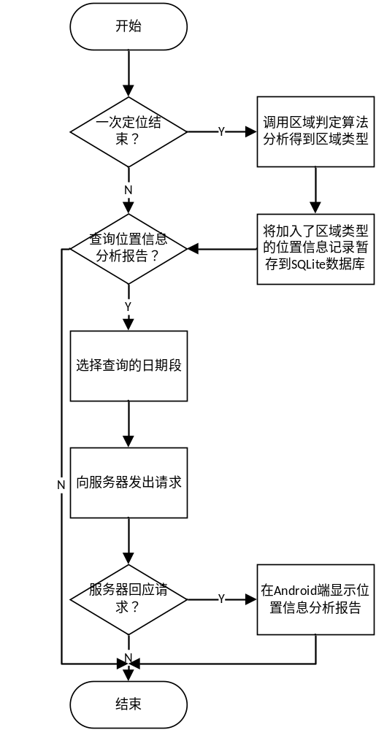
图3-4移动位置信息采集和分析工具Android客户端位置信息分析功能流程图
如流程图所示，在定位结束后需要在Android客户端进行区域类型的判定，然后才存储到Android端SQLite数据库中。用户可以选择是否查看自己的位置信息分析报告，如果选择查看则会向服务器端请求位置信息分析报告并显示到Android端。
移动位置信息采集和分析工具服务器端位置信息分析功能流程图如图3-5所示：
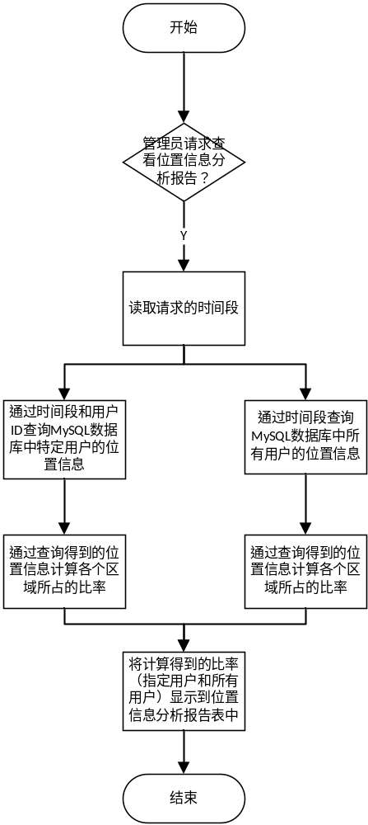
图3-5移动位置信息采集和分析工具服务器端位置信息分析功能流程图
如流程图所示，当检测到管理员在服务器端请求查看位置分析报告后，读取其请求的时间段，然后在数据库中查找符合条件的位置信息并计算五种区域类型（校外、学习、文体、生活、校内其他）所占的比率，最后显示到位置信息分析报告表格中。

数据库设计
移动位置信息采集和分析工具Android 客户端位置信息分析模块中，主要用到服务器端的用户账户表和位置信息表，其中的位置信息表是Android端和服务器端通用的，已在上一小节中介绍，服务器端的用户账户表如表3-6所示：
表3-6 服务器端用户账户表User表的数据表设计
属性名称 | 数据类型 | 是否主键 | 属性含义
UserID | Int(100) | 是 | 用户编号
Loginname | Varchar(100) | 否 | 用户登录名
Password | Varchar(100) | 否 | 用户登录密码
Number | Varchar(100) | 否 | 用户学号
Name | Varchar(100) | 否 | 用户姓名

学习指导功能设计

功能设计
学习指导功能指的是在服务器端教师给特定学生发送学习指导意见以及在Android客户端学生查看教师的学习指导意见的功能，教师在服务器端写好待发送的学习指导意见存储在服务器端的MySQL数据库中，用户通过Android端与服务器端进行交互的时候自动更新用户Android端的学习指导意见表，并以通知的方式通知用户查看新的学习指导意见。

关键功能流程设计
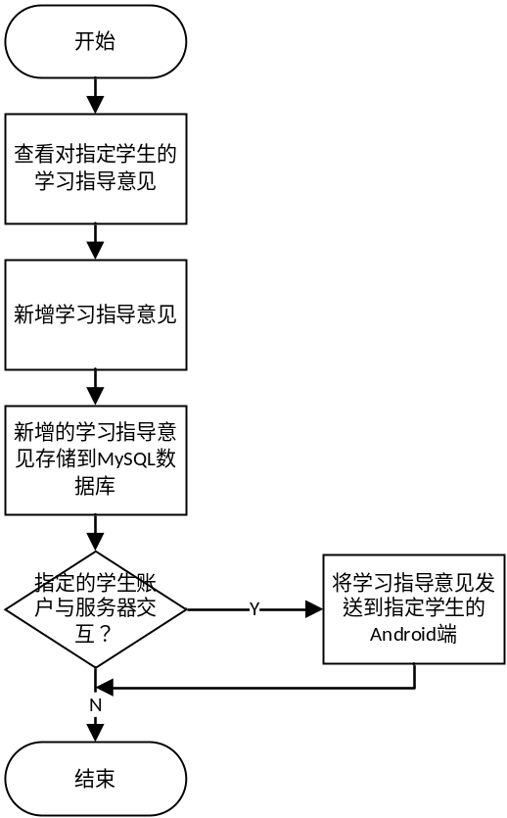
图3-6移动位置信息采集和分析工具服务器端学习指导功能流程图
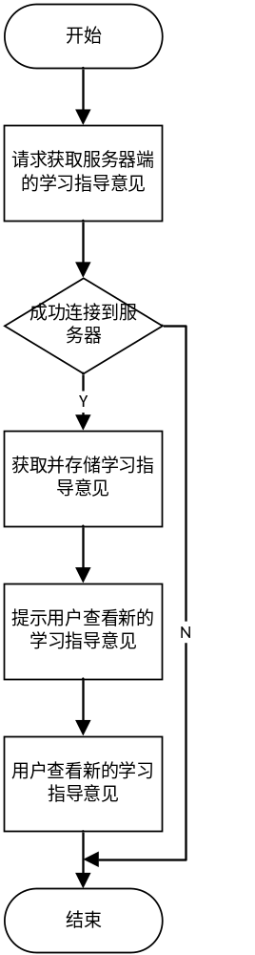
图3-7移动位置信息采集和分析工具Android客户端学习指导功能流程图
从流程图中可以看出管理员在服务器端更新学习指导意见后，需要用户主动在Android端发起请求后才能连接到服务器获取。这样的设计主要考虑到自动获取学习指导意见可能会打扰到用户，造成用户体验度下降，另一方面如果用户主动获取学习指导意见，说明该用户具有较强的自觉性，愿意根据学习指导意见适当调整自己的学习与生活计划。

数据库设计
移动位置信息采集和分析工具学习指导功能中，主要用到学习指导意见Opinion表，与之相关的还有服务器端的管理员信息Admin表。其中Opinion表除了opinionid之外还有adminid和userid两个属性，对应着提出学习指导意见的管理员和学习指导意见所发送给的学生用户。学习指导意见Opinion表和管理员信息Admin表如表3-7和表3-8所示：

表3-7 学习指导意见表Opinion表的数据表设计
属性名称 | 数据类型 | 是否主键 | 属性含义
OpinionID | Int(100) | 是 | 指导意见编号
AdminName | Varchar(100) | 否 | 指导教师姓名
UserName | Varchar(100) | 否 | 指导学生姓名
AdminID | Int(100) | 否 | 指导教师编号
UserID | Int(100) | 否 | 指定学生编号
Content | Varchar(500) | 否 | 指导意见内容
Title | Varchar(100) | 否 | 指导意见标题
Time | Datetime | 否 | 指导时间
表3-8 服务器端管理员信息Admin表的数据表设计
属性名称 | 数据类型 | 是否主键 | 属性含义
AdminID | Int(100) | 是 | 管理员编号
Loginname | Varchar(100) | 否 | 管理员登录名
Password | Varchar(100) | 否 | 管理员登录密码
Name | Varchar(100) | 否 | 管理员姓名
如表3-7和表3-8，教师（管理员）仅需要提供学习指导意见的标题和内容以及指定学生的编号（在学生管理界面选择相应学生即可），Opinion表中的其他属性值将由服务器的后台程序自动添加，自动添加的设计如下：管理员登录服务器的过程中，服务器通过登录名和密码确定了当前登录的管理员账户后，将当前登录的管理员的编号和姓名存储到WebApplicationContext中，在新增指导意见的时候再从WebApplicationContext中取出当前管理员的编号和姓名。指导学生编号的传递则是通过超链接的传参来实现，在后台通过指导学生编号找出指导学生姓名，之所以不设计成超链接传递姓名是为了防止产生中文字符的乱码问题。而指导时间的获取则是先指定时间格式，然后获取当前服务器的时间。

本章小结
本章对移动位置信息采集和分析工具的关键功能设计进行了介绍，包括位置信息采集、位置信息分析和学习指导的功能设计、关键功能流程设计和数据库设计。

移动位置信息采集和分析工具的实现和测试
本章主要介绍了移动位置信息采集和分析工具的实现和测试，并按照测试的顺序对关键功能的实现界面进行了展示。

移动位置信息采集和分析工具的实现

位置信息采集功能的实现
位置信息采集功能主要是基于Android端进行实现，因此用到了许多Android开发技术。首先百度Android定位SDK基于Android四大组件中的Service，Service和Activity一样代表可执行的程序，然而与在前台显示的Activity界面不同的是Service一直在后台运行，它没有可以用于前台展示的用户界面^{[12]}。
在使用百度Android定位SDK之前需要去百度地图开放平台注册成为开发者，然后才能申请到SDK所需要的密钥，移动位置信息采集和分析工具的密钥配置界面如图4-1所示：
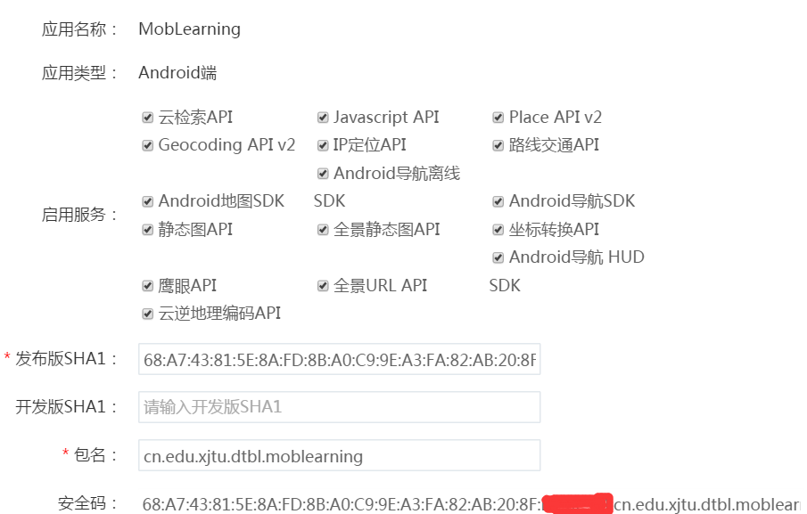
图4-1移动位置信息采集和分析工具应用配置图
如图所示，安全码（密钥）的组成规则为：Android签名证书的sha1值+包名，每一个密钥仅对于1个应用验证有效，即对该密钥配置环节中使用的包名匹配的应用有效。因此，多个应用（包括多个包名）需申请多个密钥，或者对1个密钥进行多次配置。同时使用百度地图、定位、导航SDK可以共用同一个密钥。
在引入定位SDK之后首先必须实现用户在Android端的登录功能，因为只有在用户登录之后才能获取到用户ID，而用户ID是位置信息中不可或缺的属性。用户首先在LoginActivity中输入自己的用户名和密码，然后点击登录按钮触发监听事件。在单击事件监听器中首先通过validate()方法检测用户输入的用户名和密码是否为空，然后通过query()方法将用户名和密码封装到一个映射表（map）中，通过Http协议的post方法将该映射表发送到服务器端进行账户验证。服务器端查询MySQL数据库的User表，如果存在该用户名和密码组合则取出对应用户的用户ID封装为Json对象，将该Json对象发送回Android端，在Android端检查Json对象中的用户ID值，如果值大于0则表示正确返回了用户ID（若服务器端判断登录失败则返回0）。
此处简要介绍一下映射表（map），映射表用来存放键/值对。如果提供了键就能查找到值。Java类库为映射表提供了HashMap（散列映射表）这样一个通用的实现，散列映射表对键进行散列，具有较快的访问速度^{[13]}。
当判断登录成功后就可以将接收到的用户ID连同登录使用的用户名和密码一起存储到Android端的SQLite数据库中，当用户下一次登录时会自动读取数据库中的用户名与密码进行登录而不用用户再次手动输入，提升了用户的体验度。
登录成功后即在后台启动定位服务，在启动定位服务前需要提供相应的配置参数，移动位置信息采集和分析工具所使用的配置参数如图4-2所示：
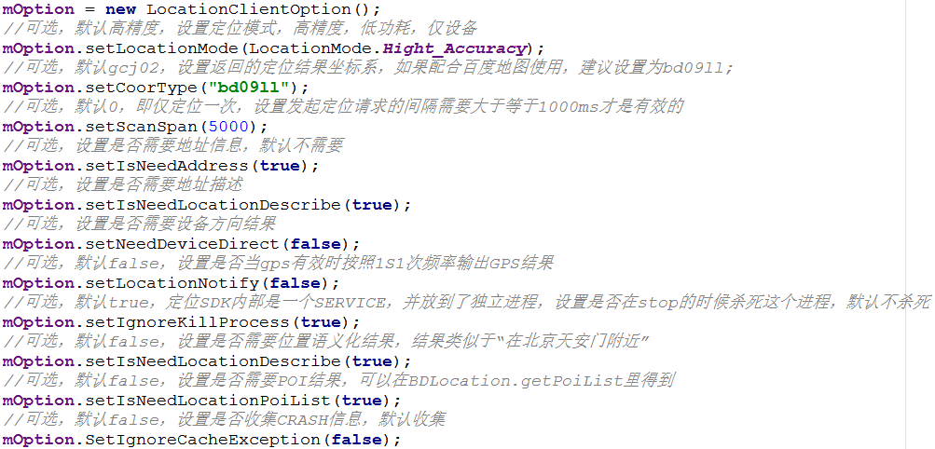
图4-2移动位置信息采集和分析工具定位SDK配置参数图
根据之前的需求分析和对位置信息采集功能的设计选择了高精度定位模式和5秒的定位间隔，配置好参数之后定位SDK就开始启动，通过一个临时变量进行计数，当定位次数达到第5次的时候将存储本次定位的位置信息并停止定位SDK，之所以连续定位5次后存储最后一次的结果而不是存储单次定位的结果，是因为定位SDK在连续定位过程中会结合多种定位方法校正当前的定位，提高了定位的精确性。
当定位SDK停止后Service需要触发一个闹钟机制，通过系统自带的AlarmManager类设定一个15分钟的时间间隔，15分钟后通过PendingIntent的getBroadcast()方法启动一个名为LocateReceiver的BroadcastReceiver，然后在该BroadcastReceiver中再次启动定位服务，这样就能保证定位服务每隔15分钟启动一次。
为了保证定位服务能够每次开机都能启动，需要实现移动位置信息采集和分析工具在Android端的开机自启功能，在设备重启后，那些持续运行的应用通常也需要重启，通过监听具有BOOT_COMPLETED操作的broadcast intent，可得知设备是否已完成启动^{[14]}。由于BroadcastReceiver无法用于耗时任务，因此这里设置用于接收开机广播的BootBroadcast只负责启动移动位置信息采集和分析工具，这样用户每次开机时都会启动定位SDK，从而保障了定位的持续性。
然而Service在后台运行时有可能因为系统的内存短缺而被回收，为了应对这种情况的发生，需要创建一个守护进程来监控Service是否在持续运行。这里引入了github中的一个名为NativeSubprocess的项目^{[15]}，NativeSubprocess是一个可以让在Android程序中创建linux子进程并执行相关java代码的so库，由于市面上典型的内存清理工具只会清理apk 包关联的进程，而不会处理linux原生进程，因此NativeSubprocess创建出的linux子进程可以长驻内存。
NativeSubprocess包括进程监控 (ProcessWatcher)和卸载反馈 (UninstallWatcher)两大模块，在导入NativeSubprocess的相关代码和支持库后将进程监控用于负责后台定位的LocateService，一旦LocateService被系统回收，linux子进程就会尝试重新启动定位服务。卸载反馈则作用于移动位置信息采集和分析工具在Android端的应用程序本身，当用户卸载本应用程序时将通过浏览器弹出一个反馈界面，用于收集用户的反馈意见。
为了判断SQLite数据库中的位置信息是否成功被发送到服务器端，给位置信息添加一个flag属性，默认的flag属性是0，将位置信息发送到服务器端后flag的值置1。将位置信息发送到服务器端的过程和登录时将用户名和密码发送到服务器端的过程类似，同样需要将位置信息的各项属性分别存储在散列映射表中，然后在服务器端根据键的名称取出相应的值并存储在MySQL数据库中的Location表中。
至此位置信息采集的功能就完全实现了，和设计不同的是实现更注重细节。

位置信息分析功能的实现
位置信息分析中的区域分析功能在Android端实现，其余部分都在服务器端实现。
在位置信息分析功能的设计部分，将整个学校区域划分为24块小区域和其他区域，因此在定位成功取得经纬度信息之后需要进行区域类别的判定。通过在线经纬度查询可以得到围成每一个小区域乃至整个校内区域的多边形（通常为矩形）的顶点经纬度坐标，然后在Android端创建25个经纬度列表（List<LatLng>）存储这些顶点坐标，百度定位SDK提供了判定一个点是否在一个多边形内部的方法isPolygonContainsPoint()，因此可以直接调用这个方法依次判断定位得到的点是否在这些区域内部。次序是先判断是否为校内区域，如果是校内区域则判断是否为学习区域，如果不是学习区域则判断是否为生活区域，如果不是生活区域则判断是否为文体区域，如果仍旧不是文体区域则只能是其他区域。图4-3简要演示一个区域的判定过程：
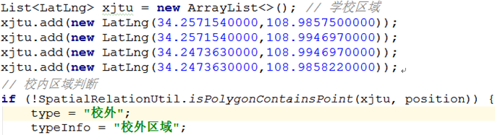
图4-3移动位置信息采集和分析工具定位区域判定过程演示
将整合了区域类型的位置信息发送到服务器端后，服务器将位置信息依次存放到MySQL数据库中，管理员在管理用户时可以查看特定用户的全部位置信息，然而仅仅查看是不够的，还需要对这些位置信息做一些统计分析。
位置信息表中的定位时间的数据类型是Datetime类型，格式为YYYY-MM-DD HH:MM:SS，格式的一个日期和时间组合，在1000-01-01 00:00:00到9999-12-31 23:59:59之间。例如，1973年12月30日下午3:30将存储为1973-12-30 15:30:00^{[16]}。
在服务器端需要通过输入一个Datetime时间区间来查询区间内的位置信息和各个区域类型所占的比率，为了实现这个功能引入了一个基于JavaScript的日历插件，当点击日期输入框的时候会自动弹出日历，方便管理员选择查看的时间区间，点击日历上的某一天后日期输入框中会出现正确的时间格式。输入开始日期和截止日期后点击查询按钮，服务器就会以两个日期和学生ID为输入调用findLocationByTime()方法查询特定学生在这个时间区间内产生的全部位置信息，然后以查询到的位置信息List为输入调用ratioCal()方法，这个方法会计算5类区域类型所占的比率并返回一个List<Double>，再以这个List<Double>为参数输入给numberPercent()方法，这个方法会把double类型转换为百分比String类型，便于最终在界面上的显示。
除此之外服务器还会以两个日期为输入调用findAllLocationByTime()查询出所有学生在这个时间区间内产生的全部位置信息，和计算单个特定学生的区域类型比率一样，计算出所有学生在该时间区间的平均区域类型比率从而起到对照的效果。
最后就是分析报告界面的显示，将10个比率参数连同查询出的位置信息列表通过ServletActionContext.getRequest().setAttribute()方法从后台的action传递到前台的Jsp页面，通过表格的形式展示出来，至此服务器端的位置信息分析功能就实现了。
如果用户在Android端请求查看最近一周或者最近一月的位置信息分析报告，基本流程是相同的，最终返回给Android端的是一个存储着各个区域比例的Json对象，Android端解析这个Json对象然后以表格形式显示即可。

学习指导功能的实现
学习指导功能的实现主要实现管理员在服务器端对特定用户提供学习指导意见的功能，以及用户在Android端查看学习指导意见的功能。
管理员在服务器端仅需要填写学习指导意见的内容和标题，后台处理程序会自动添加指导时间、指导用户ID、指导用户姓名、指导教师ID、指导教师姓名等属性，然后存储在MySQL数据库中的Opinion表中。
学生可以在Android端查看已有的学习指导意见，在查看之前需要手动更新来获取服务器上的数据，这个过程同样是通过Http协议的post方法实现的，需要传递当前的学生ID，服务器读取请求之后通过学生ID查询学习指导意见列表，将所有的学习指导意见通过Json数组的形式返回到Android手机端，Android端解析之后将新的学习指导意见添加到手机的SQLite数据库中（通过检测指导时间来判断是否与SQLite中的意见重复）。学生查看学习指导意见的界面通过ListView来显示标题，点击标题可以查看具体内容、指导教师姓名和指导时间。
由于时间关系目前仅实现了教师给学生发送学习指导意见，还未实现学生在Android端对学习指导意见的反馈，不过所用到的技术和方法是类似的。

移动位置信息采集和分析工具的测试

测试环境
测试环境为PC机和Android智能手机，PC机操作系统为Microsoft Windows 8.1，浏览器为chrome浏览器，Android智能手机操作系统为Android 4.3。

测试与界面展示
下面对移动位置信息采集和分析工具中的主要功能进行测试并进行相关界面的展示，首先测试的是移动位置信息采集和分析工具Android客户端的位置信息采集功能。
学生用户使用教师提供的账号密码登入系统或选择开发模式进行体验（开发模式下仅展示定位结果而不会将位置信息发送到服务器端），登录后进入工具Android客户端的主界面，登录成功后与定位SDK相关联的Service在后台自动启动，每隔30分钟自动发起一次连续定位。
用户在主界面可以选择查看基础定位功能、配置定位参数以及查看连续定位示例，这三个子界面都是对定位功能的可视化。其中基础定位功能相当于用户通过点击开始定位的按钮主动发起定位，然后将定位结果直接输出到Android界面上进行展示。而连续定位示例则是通过结合百度Android地图SDK，将连续定位的结果以覆盖物的形式直观地显示在百度地图上。此外用户在主界面还能选择查看常见问题说明，这个子界面主要用来说明定位SDK返回的错误码，以及当定位SDK出现问题的时候可以联系的邮箱地址和邮件格式。基础定位功能界面和连续定位示例界面分别如图4-4和图4-5所示：
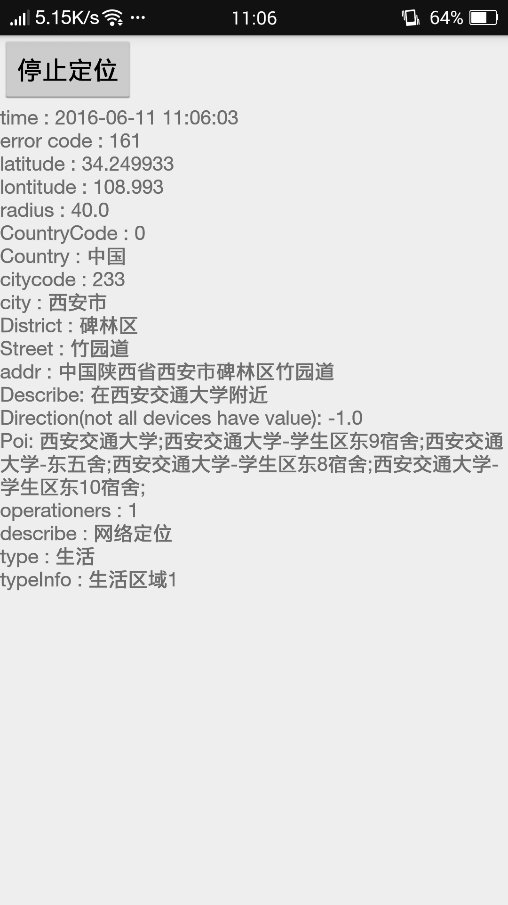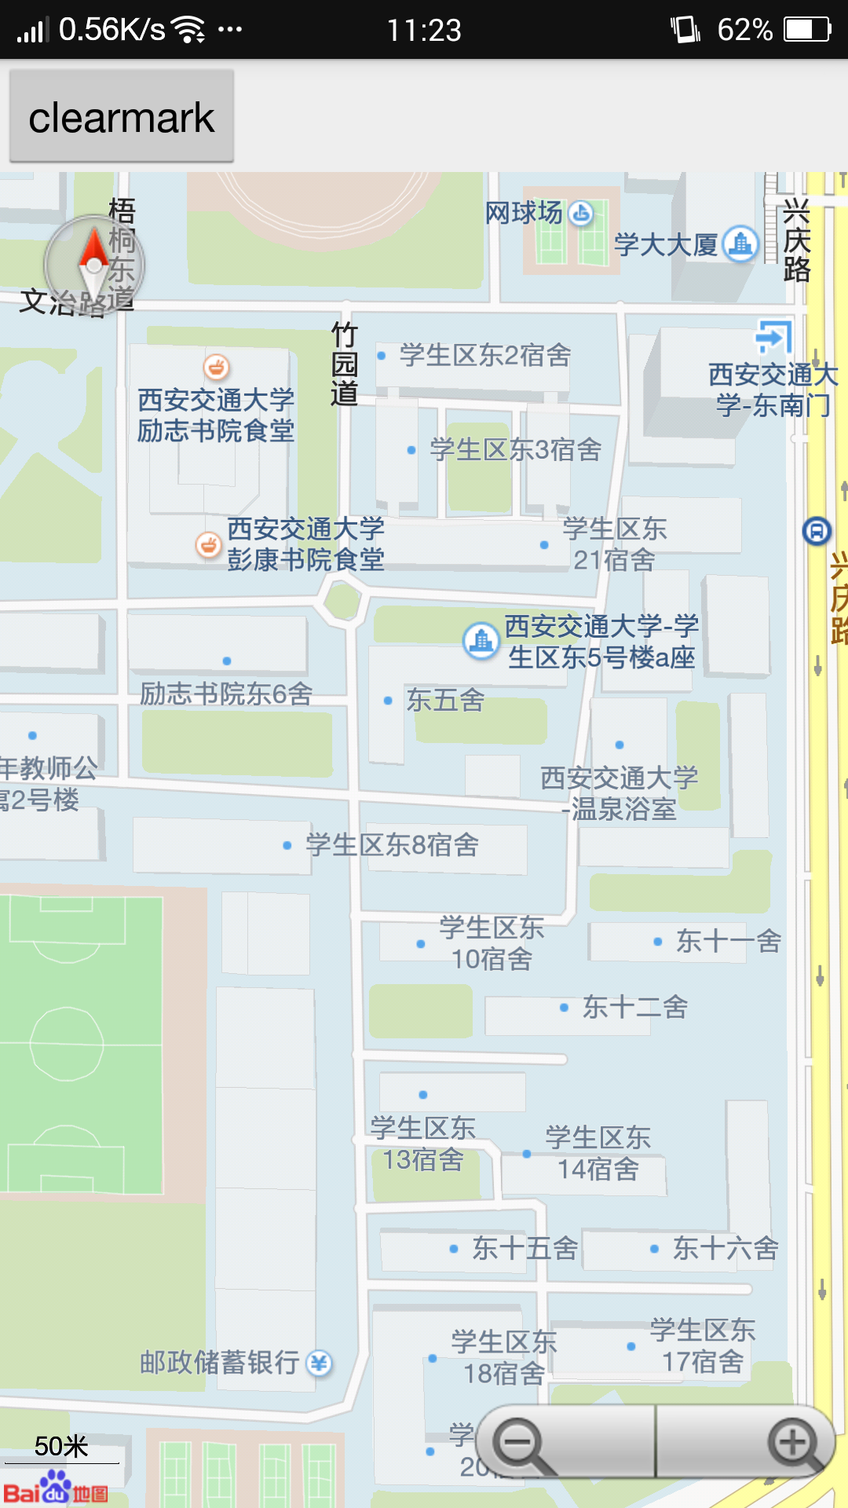
图4-4基础定位功能界面 图4-5连续定位示例界面
根据相关界面的显示结果，移动位置信息采集和分析工具Android客户端调用定位SDK进行定位的功能正常，接下来要测试位置信息是否被正确地传送到了服务器端。由于学校内部的Wi-Fi与学校宿舍的网络实际上是一个局域网，因此在学校其他区域连接着Wi-Fi就可以将数据传送到位于宿舍的服务器端，服务器端接收到的位置信息存储在MySQL数据库中，如图4-6和图4-7所示：
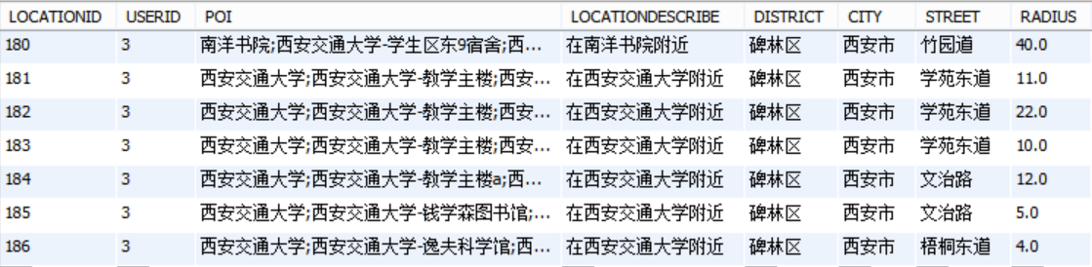
图4-6服务器端接收到的位置信息（前半部分）
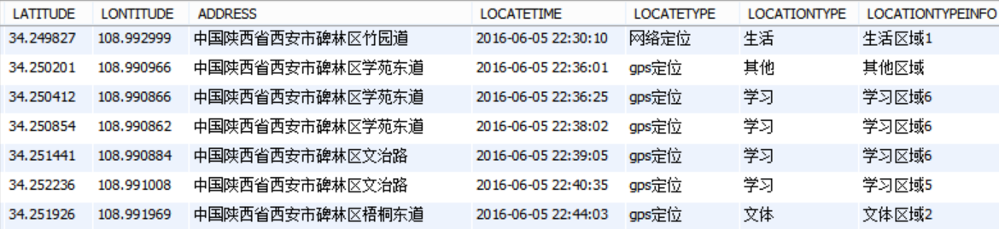
图4-7服务器端接收到的位置信息（后半部分）
接下来测试的是移动位置信息采集和分析工具服务器端的位置信息分析功能，在服务器端管理员可以查看特定用户的全部位置信息，如图4-8所示：
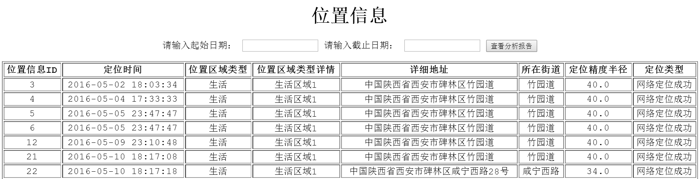
图4-8服务器端位置信息查询界面
由图4-8可知在位置信息表格上方有两个日期输入框，点击任意一个输入框就会弹出一个日历控件，可以在该控件内选择日期范围，选择之后的界面如图4-9所示：
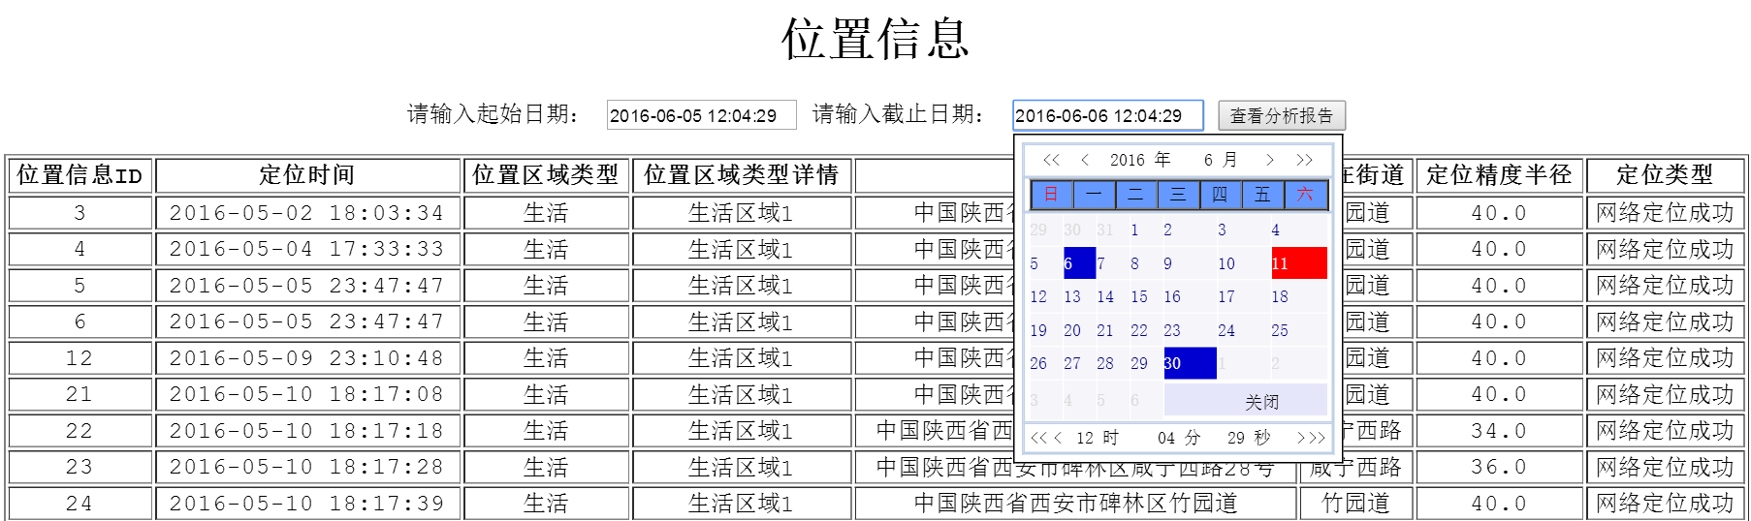
图4-9服务器端位置信息查询选择日期界面
之后点击查看分析报告的按钮即可查看位置信息分析报告，如图4-10所示：
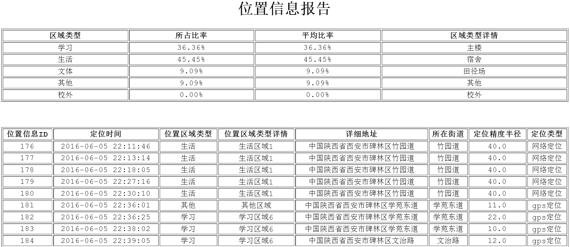
图4-10服务器端位置信息分析报告
由图4-10可知成功实现了服务器端位置信息分析功能，生成了位置信息分析报告，同时筛选出了选定的时间区间的位置信息记录进行显示。
最后测试的是服务器端管理员添加学习指导意见的功能，在服务器用户管理界面点击添加指导意见，如图4-11所示：
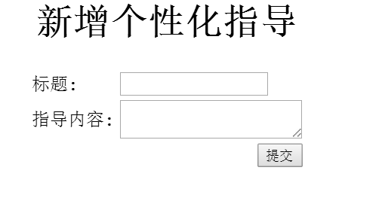
图4-11服务器端添加学习指导意见界面
教师在这个界面只需要填写标题和指导内容即可，点击提交后会出现提交成功的提示框，如图4-12所示：
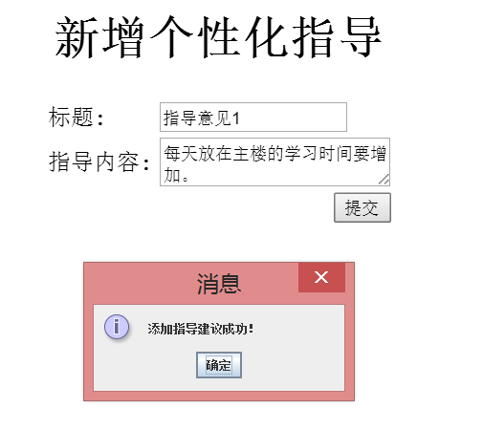
图4-12服务器端添加学习指导意见提交成功界面
之后查询服务器端的MySQL数据库，确认指导意见已被添加到数据库中，如图4-13所示：
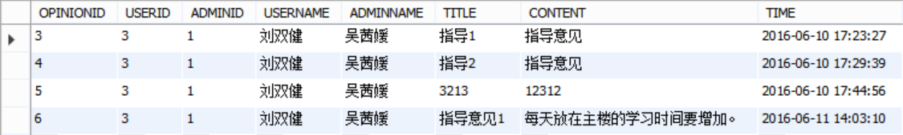
图4-13服务器端学习指导意见表
由图4-13可知虽然指导教师在前台界面只填写了标题与指导内容，后台程序会额外生成指导学生姓名、指导教师姓名和指导时间等属性值，在一定程度上简化了指导教师的操作。

本章小结
本章主要介绍了移动位置信息采集和分析工具关键模块的实现，并进行了测试和相关界面的展示。

总结与展望

论文工作总结
论文主要介绍了移动位置信息采集和分析工具的设计和实现，该工具分为位置信息采集、位置信息分析和学习指导三大功能模块，具体的实现又分为Android端和服务器端两部分。Android客户端面向学生群体，负责对移动位置信息的采集和初步分析，学生可以在Android客户端查看自己的位置信息分析报告和教师对自己的学习指导意见。服务器端面向教师群体，教师可以管理学生账户并查看学生的在某一时间段的位置信息分析报告，并给予学生学习指导意见。 论文主要从背景与意义、工具的需求分析和整体设计、工具的关键功能设计、工具的实现和测试四个部分对移动位置信息采集和分析工具进行了介绍。在论文的背景与意义部分，介绍了当前LBS这一研究领域的发展现状以及大学生移动位置采集和分析的重要性，同时指出了本文的研究意义以及设计和实现移动位置信息采集和分析工具的意义。在工具的需求分析和整体设计部分，主要介绍了工具的需求分析，指出了设计工具的目的，介绍了工具的整体功能设计和流程设计。在工具的关键功能设计部分，重点介绍了位置信息采集、位置信息分析和学习指导这三个关键功能的设计。在工具的实现和测试部分，介绍了工具关键功能的实现，对工具进行了测试，并展示了相关界面。

论文工作展望
由于时间和能力等因素所限，在移动位置信息采集和分析工具的设计和实现过程中，还存在一些问题和不足：
- 目前只实现了对位置信息的采集和初步分析，而未能实现与成绩结合的关联性分析，在功能实现方面比较局限；
- 工具的Android端后台定位服务在用户手动清理内存后会被杀死，经过测试在新版Android下不启动Activity是无法直接启动Service的，目前找不到很好的解决办法；
- 指导模块目前只限于教师给学生发送学习指导意见，功能较为单一；
- 工具的服务器端和Android端的界面不够美观。
在下一步工作中，需要进行如下方面的改进：
- 通过优化定位点的选取策略来提高定位精度（目前采用的是选取最后一个定位点），例如可以根据筛选定位SDK返回的错误码和精度半径选取精度更高的定位点；
- 在取得足够的成绩数据支撑的条件下实现定位特征与成绩相关性分析模块，进一步研究学生的学习效果与学生选择的学习环境以及在该地点分配的学习时间的相关性；
- 改善界面的设计，使界面更加美观；
- 完善学习指导模块，使得学生能够更方便地与教师进行沟通交流；
- 增加一些对大学生学习生活有帮助的小功能，比如日程提醒、每日行走步数统计等功能，提高工具的实用性。

参考文献

- 王利阳．LBS：是工具而非模式[N]．创投时报，2013－06－23(2189)．
- Guo B, Satake S, Imai M. Home-Explorer: Ontology-based Physical Artifact Search and Hidden Object Detection System[J], Mobile Information Systems, IOS Press,2008,4(2):81-103.
- 孟祥武，王凡，史艳翠，张玉洁．移动用户需求获取技术及其应用[J]．软件学报，2014，25(3)：439-456．
- 张玲．POI的分类标准研究[J]．测绘通报，2012，(10)：82-84.
- Tingyan Xing, Shang Zhang, Fan Zhang. RSSI Enhanced Microkernel-Based LBS Design[J]. Journal of Geographic Information System,2014,6(2):109-114.
- 郭迟，方媛，刘经南，万怡．位置服务中的社会感知计算方法研究[J]．计算机研究与发展，2013，50(12)：2531-2542．
- 百度地图技术团队．我们经常用到的手机定位的原理到底是什么？[EB/OL]．(2016)．
http://news.3snews.net/2016/0519/41993.html
- 李瑞宣，王山东，徐志远，王伶俐．基于Android平台定位系统设计和实现[J]．信息技术．2013(12)．
- 百度地图开放平台．Android定位SDK概述[EB/OL]．(2016)．
http://lbsyun.baidu.com/index.php?title=android-locsdk
- 百度地图开放平台．Android定位SDK错误码[EB/OL]．(2016)．
http://lbsyun.baidu.com/index.php?title=android-locsdk/guide/ermsg
- 百度地图开放平台．Android定位SDK常见问题[EB/OL]．(2016)．
http://lbsyun.baidu.com/index.php?title=android-locsdk/qa
- 李刚，编著．疯狂Android讲义[M]．电子工业出版社, 2013．
- Cay S. Horstmann, Gary Cornell. Core Java VolumeⅠ- Fundamentals[M], Tenth Edition, Prentice Hall PTR,2015
- (美) 菲利普斯 (Phillips,B.)，(美) 哈迪 (Hardy,B.)，著．Android编程权威指南[M]．人民邮电出版社，2014．
- droidwolf．NativeSubprocess[EB/OL]．(2015)．
https://github.com/droidwolf/NativeSubprocess
- (美) 梅隆尼 (Julie C.Meloni)，著．PHP、MySQL和Apache入门经典[M]．人民邮电出版社，2013．

附录1：外文原文与翻译
外文原文：
Engineering in an Unengineered Environment
David Alan Grier
IEEE Computer Society, George Washington University, USA

Eventually, I had to find a guard and ask him where I might find my meeting. I had been wandering the large, mostly empty Orlando Conference Center in search of a committee meeting. I had just arrived in town after a long flight and was unable to make sense of my directions. Most of the people in the building were getting ready for a large trade show on Radio Frequency Identification Devices (RFID) and had no idea where the governing board of the IEEE RFID initiative might be meeting.

Eventually, I caught the attention of a guard who sensed that I was out of place. He was riding an electric scooter on his systematic rounds through the giant building. He asked if I was lost and then quickly gave me directions to the right room. Before I could thank him, he was back on his scooter and travelling to the next stop on his tour of the building. With problem solved, he was already looking to see what else he needed to address.

When I accepted the request to be attend the leadership meeting for the RFID initiative, I had felt that I was the wrong person for the job. After all, I have always identified myself with computer software, not hardware, and at times argued publically that hardware technology doesn’t really exist but is just something that is simulated by software. However, apparently no one more qualified than me was able to go to the meeting. Furthermore, I thought that it might be a good opportunity to get a better understanding of the technology behind the Internet of Things, and so I notified the group that I would come, bought an airplane ticket, and began to review the state of RFID technology.

It didn’t take me long to learn the basics of the technology. In fact, I had learned most of the basic lessons of RFID years ago. The idea is not ne. You can trace some of the basic ideas to the old spark gap radio receivers of the 19th century, if you want to believe that the technology has a long and distinguished pedigree. RFID involves two devices, a reader and a tag. The reader is nothing more than a high powered radio, while the tag is merely an antenna connect to a little bit of circuitry that includes a memory chip. The reader sends an electron magnetic signal to the tag. The tag stores a bit of the power from that signal and uses that power to return information to the reader. There are a few variations to the basic idea, including one that adds a battery to that tag in order to do things like encrypt the information. Beyond that, the technology is pretty simple.

My preparation took me through most of the articles in the IEEE library on RFID, though I would never claim to have read or even scanned them all. In a fairly short time, I can usually identify the key articles in a field, usually no more than about 25 or 30. Once I have found those documents, I will run through the others, checking titles and key words to make sure that my ideas match the ideas in the literature.

In my review I noted that the RFID technology was first commercialized in the late 1990s and started to be widely used in around 2006-2007. “In recent years, radio frequency identification technology has moved from obscurity into mainstream applications,” wrote my colleague at the IEEE, Roy Want, in 2006. Roy noted many of the many of the applications that have become common for this technology. RFID could be used in security badges for employees, in warehouse systems to identify products and in automobiles to gain access to toll roads.

Many of the key articles on RFID indeed came from the time period of 2006 to 2007. As I read these documents, I started to conclude that RFID technology was stable and mature and might not really need a steering committee to guide its future. It was finding plenty of commercial applications, as could be seen in the trade show that was being organized outside of our meeting. In his article, Roy had noted that he believed that RFID technology was not moving into the marketplace as fast as it should because of the cost of RFID tags. “RFID isn’t as cheap as traditional labeling technologies,” he wrote “but it does offer added value and is now at a critical price point that could enable its large-scale adoption for managing consumer retail goods.”

As might be expected, the cost of RFID has dropped substantially over the last decade. Many of the articles in the IEEE electronic library showed how researchers worked to make the technology less expensive, smaller, more functional, and more secure. A few of the articles identified several complex applications for RFID, including a fascinated discussion of how RFID was being deployed in transportation systems. On new airplanes, for example, the manufacturers can use RFID to identify every major part on the plane, hold the history of that part, and use that history to determine how to repair, replace or rotate a part.

However, those articles also suggested why RFID still needed a committee to think about how to develop and deploy this technology. Fundamentally, RFID is an engineering technology and, like all engineering technology, works best in an engineered environment, an environment that organizes objects in a systematic way and has formal rules for operation. Airplanes are highly engineered environments. Few things, outside of factories or other production faculties have the same kind of structure. Without that disciplined structure, you often have no incentive to deploy a technology like RFID, as you will have too handle too many exceptions, to many things that fall outside the structure, to make the technology cost effective.

In the decade since the emergence of commercial RFID in 2006, we have seen a lot of research on the technology that addresses the problems of scale and scope. The IEEE journals contain nearly a thousand articles that show how researchers have made RFID technology smaller, and cheaper, more functional and more secure. They also show that researchers have not solved a key problem, the problem of distinguishing the signals of several RFID tags that are in the range of the reader. They have some algorithms that can address this problem but none of them is perfect. None can handle the problem of distinguishing a collection of arbitrary of RFID tags that have not been organized in some fashion.

The problem of reading multiple RFID tags is important because it part of the problem of organizing the Internet of Things. The IEEE literature regularly notes that RFID is key technology for connecting objects to the Internet of Things. Like RFID, the Internet of Things will be most effective when it is deployed in an engineered environment. In trying to build the internet of Things, we already know how to put a lot of different sensors and controllers onto a TCP/IP network. We don’t quite know how to organize all that data that flows back and forth among those objects. We are still working on frameworks to help us identify the information that we might be able use and help us determine how to resolve conflicts among information.

I was eventually able to find my RFID committee meeting. Perhaps mirroring RFID technology, it proved to be a chaotic activity in an engineered environment. The engineering came in the form of the business we were required to do. We had to hear some report, approve a budget and choose our leadership. While we actually accomplished all of those goals, we followed a wandering path in our work. We did a few things out of order, got lost in side conversations and informally suspected all procedures to talk about long term goals. All of these activities are fairly common in organizational meetings. They are the way that meetings deal with all the human failings of organizational decision making. When we deviated from formal procedures, we were usually dealing with someone who didn’t understand the discussion, or was promoting a poorly formed idea, or held an unrealistic goal for the group. We were trying to make an engineered decision in an unengineered environment.

David Alan Grier
David Alan Grier can be reached and grier @gwu.edu. He is a professor of international science 7 Technology policy at the George Washington University and is a columnist for Computer magazine.

外文译文：

“非工程环境下的工程学”

戴维·阿兰·格里尔

电气电子工程师学会计算机协会，乔治·华盛顿大学，美国

最后，我只好找一个保安询问我要参加的会议在何处召开。为了寻找这个委员会议召开的地点，我已经在庞大而空旷的奥兰多会议中心徘徊多时了。刚刚抵达城镇的我在经历了长途飞行之后已经完全失去了自己的方向感。在建筑里的大多数人都在准备着射频识别设备（RFID）的展览会，他们并不知道IEEE RFID项目理事会将在何处召开会议。
最后，我引起了一个察觉到我迷失方向的保安的注意，他当时正骑着一辆电动小轮摩托车在这座巨大建筑中系统地巡视。他问我是否迷路了，得到肯定的答复后他迅速给我指出了通向会议室的正确方向。我还没来得及感谢他，他再一次跨上了他的摩托车并驶向建筑中的下一个必经站点。随着问题的解决，他打算继续寻找别的需要他处理的事情。
当我接受出席RFID项目领导人会议的要求时，我认为我是一个错误的人选。毕竟，我总是将自己定位在计算机软件（方向），而不是硬件，有时还会公开争辩硬件技术并非真实存在而仅仅是由软件模拟出来的。然而，显然并没有人能够比我更有资格参加会议。此外，我认为这可能是一个能够让我更好地理解物联网背后的技术的机会，因此我通知组织我将到会，买了机票，并开始回顾RFID技术发展的现状。
我并未花费很长的时间去学习RFID的基础知识。事实上，数年前我已经学过了大多数关于RFID的基础课程。这些概念并不是凭空而来。如果你希望确信这项技术拥有古老而卓著的血统，其中的某些基本概念可以被追溯到19世纪的老式火花隙无线电接收机。RFID包括两个设备，一个读取器和一个标签，读取器只不过是一个高功率的无线电设备，而标签仅仅只是一个用于连接包含内存芯片的微型电路的天线，读取器向标签发送一个电子磁信号。标签存储传来的信号中的少量能量并且使用这部分能量将信息反馈回读取器。这个基本的概念只有极小的变化，其中的一个是为标签添加电池从而可以进行加密信息之类的工作。除此之外，该技术是非常简单的。.
我所做的准备使得我很快就阅读完了IEEE图书馆中大部分关于RFID的文献，然而我绝不会宣称我已经将全部的文献阅读完甚至于只是浏览完。在一段相当短的时间内，我通常可以识别出一个领域中的关键文献，通常不会超过25-30篇。一旦我找到了那些文献，我将浏览其余部分，检查标题和关键词以确保我的想法符合文献中的想法。
在我回顾的时候我注意到RFID技术在20世纪90年代末第一次被商业化，同时在2006-2007年间开始被广泛的应用。我的IEEE同事罗伊在2006年写道：“在最近几年，射频识别技术已经从默默无闻到进入主流应用。”罗伊指出这项技术在越来越多的应用中变得常见。RFID可以用于雇员的安全徽章，在仓储系统中用于鉴别产品，还可以用在汽车上让汽车获得进入收费道路的通行权。
许多RFID技术的主要文献的确是出自2006到2007年这个时间段，当我阅读这些文献时，我开始推断RFID技术已趋于成熟而稳定，可能并不真正需要一个指导委员会来引导它的未来走向。它（RFID技术）已经在大量的商业应用中被运用，正如在我们的会场之外的那场正在被组织的贸易展览中见到的那样。罗伊在他的文章中提到他相信RFID技术不会尽可能快地被投入市场因为RFID标签的成本。“RFID并非和传统标签技术一样便宜，”他写道，“但它确实提供了附加价值，并且现在正处于一个可能使其被大规模采用从而占据消费者零售商品市场的临界价格点。”
正如预期的那样，RFID的成本在过去十年间大幅度下降。IEEE电子图书馆中的许多文献展示了研究者为了让RFID技术更加便宜、更加微型、更加实用以及更加安全是如何进行工作的。少数文献着眼于RFID的几个复杂的应用，包括一场令人着迷的关于RFID被如何被部署在交通运输系统上的讨论。例如，制造商在新制造的飞机上可以使用RFID技术来标识出飞机上的每一个主要部件，记录关于那个部件的历史状况，并用这些历史状况来决定如何维修、替换或者循环利用这些部件。
然而，这些文献同样建议为何RFID依旧需要一个委员会来考虑如何发展和部署这项技术。从根本上说，RFID是一个工程性的技术，并且像所有的工程技术一样，它最适合在一个工程环境下工作，即一个按照系统的方式组织对象的同时具有正式操作规则的环境。飞机是高度工程化的环境。除了工厂和其他产品生产组织之外很少有具有这样相同结构的事物。如果没有这样严格的结构，你往往没有动力来部署像RFID这样的技术，因为你将会有太多的处理和异常以至于很多事物都会超出结构之外并且无法使得在这项技术上的花费具有效益。
自从RFID在2006年开始商业化之路后，这十年间我们已经看到针对这项技术的大量研究，（这些研究）解决了许多不同规模和范围的问题。IEEE期刊收录了近千篇展示研究者如何使得RFID技术更加微型、更加便宜、更加实用以及更加安全的文献。它们同样展示了研究者还未解决的一个关键性问题，即如何区分在读取器的范围内存在多个RFID标签的信号的问题。文献中有一些算法可以解决这个问题但是没有一个算法是完美的。没有算法能够处理如何区分没有组织的任意的RFID标记集合的问题。
读取多个RFID标记的问题是很重要的，因为它是构建物联网问题的一部分。IEEE文献有规律地指出RFID是连接物体进入物联网的关键技术，和RFID技术一样，当被部署到一个工程环境中的时候物联网技术将是最有效的。在尝试构建物联网的时候，我们已经知道如何在一个TCP/IP网络上部署大量的传感器和控制器。我们仍然不清楚该如何组织在那些物体之间来回流动的全体数据。我们仍然在致力于构建框架来帮助我们鉴别对我们有用的信息，并帮助我们决定如何解决信息之间的矛盾。
我最终找到了我的RFID委员会会议。它最后被证明是在一个工程性的环境下发生的一次混沌的活动，也许这影射了RFID技术本身。这个工程性以我们被要求所做的商业的形式存在。我们需要听一些报告，批准预算并选举我们的领导人。尽管我们实际上完成了所有的那些目标，我们在自己的工作上仍然只是原地徘徊。我们做了几件次序颠倒的事情，迷失在私下交谈和非正式地怀疑一切谈论到长期目标的程序。所的有这些活动都是在组织会议的过程中相当常见的。它们是所有的人类在会议中处理组织决策的弱点。当我们偏离了正式程序的时候，我们平时打交道的人往往不理解我们的讨论，或者在促进着形成不好的想法，或者在组内坚持一个不切实际的目标。在这样一个非工程性的环境下我们正努力办好一场工程性的讨论。

附录2：服务器配置手册
- 安装MySQL Community Edition，安装过程中不用特别配置，注意需要设置用户名和密码，一般用户名就用root（系统默认的），密码自设；
- 将MySQL的安装目录添加到系统的Path环境变量里面（注意和前面的条目用分号间隔）例如在Path的最后添加C:\Program Files\MySQL\MySQL Server 5.7\bin\;
- 如果MySQL服务没有启动，需要手动启动，如图1；
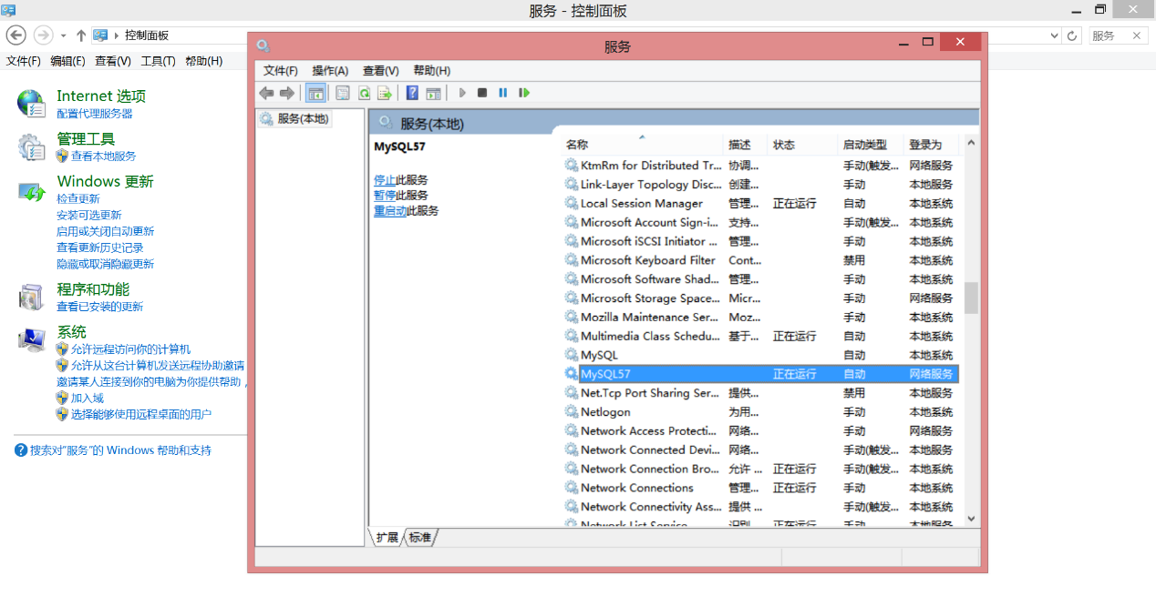
图1 启动MySQL服务
- 启动CMD，将moblearning.sql中的sql语句在MySQL数据库中执行（方法一）；
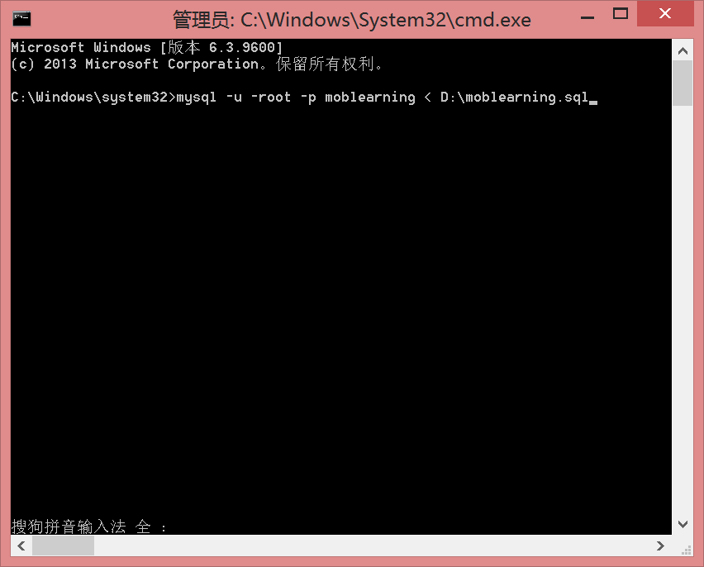
图2 通过CMD导入moblearning.sql
此处假设moblearning.sql存放在D盘根目录，然后输入密码即可。
注意需要提前进入MySQL创建moblearning数据库，命令为create database moblearning;
方法二：打开MySQL Workbench，新建SQL file，输入如下命令并执行。
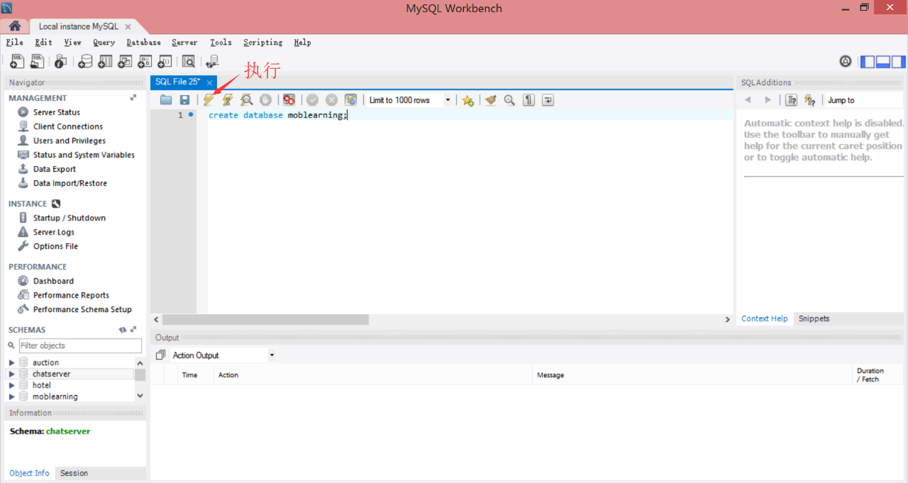
图3 通过MySQL Workbench导入moblearning.sql
然后把moblearning.sql文件中的内容复制到SQL File中执行即可。
MySQL Workbench的打开方法：
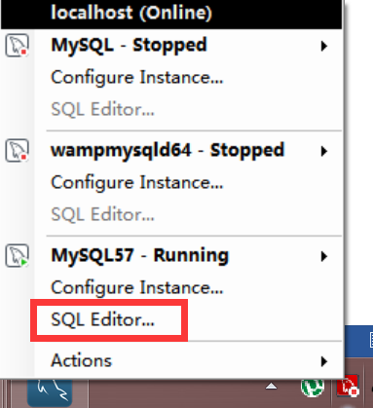
图4 启动MySQL Workbench的方法
- 解压eclipse.zip（使用eclipse前请先配置好Java环境）；
打开eclipse，选择工作空间（放入moblearningTest工程），然后在eclipse中导入。
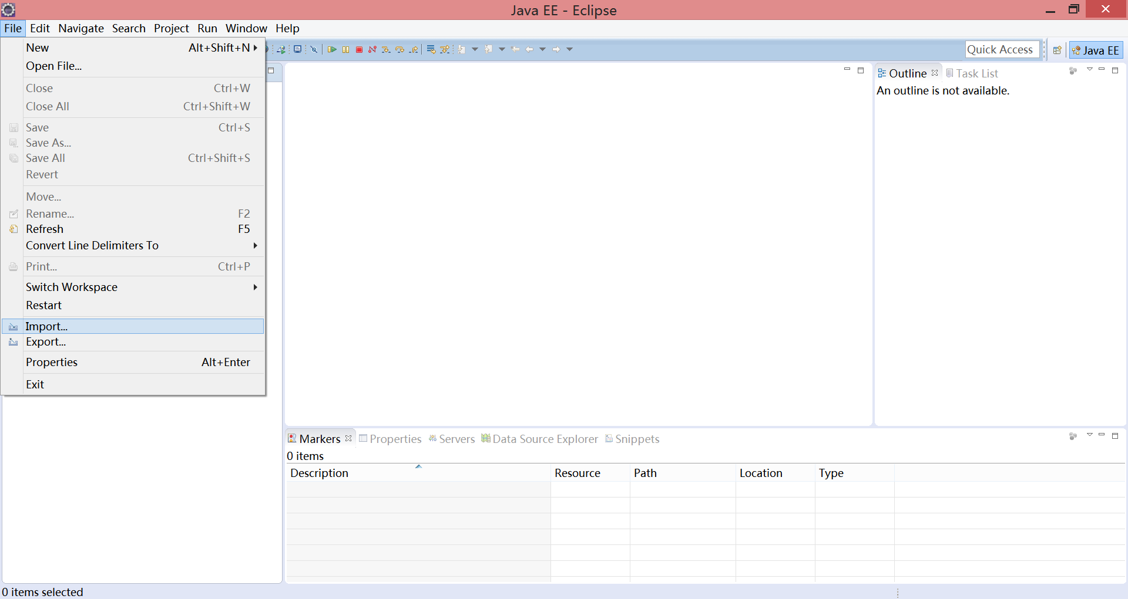
图5 通过eclipse导入moblearningTest工程（步骤1）
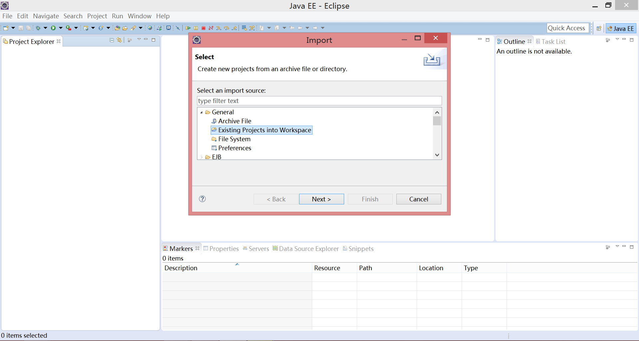
图6 通过eclipse导入moblearningTest工程（步骤2）
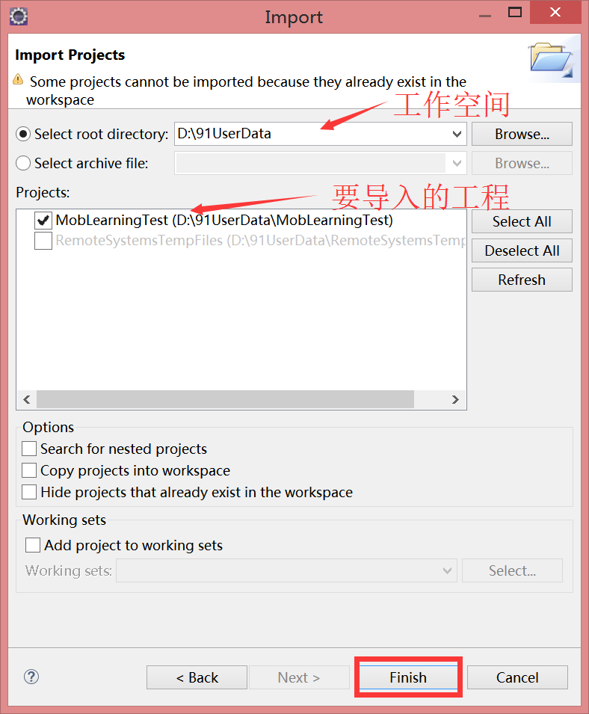
图7 通过eclipse导入moblearningTest工程（步骤3）
之后添加需要的Tomcat服务器，选择工具栏的Window-Preferences-Server-Runtime来添加。
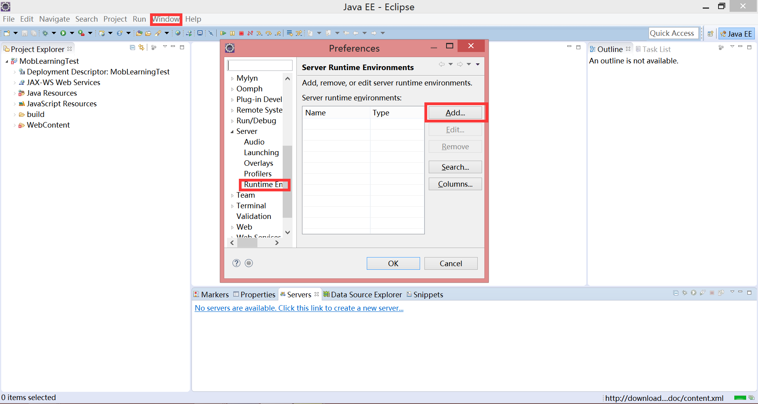
图8 通过eclipse导入tomcat服务器（步骤1）
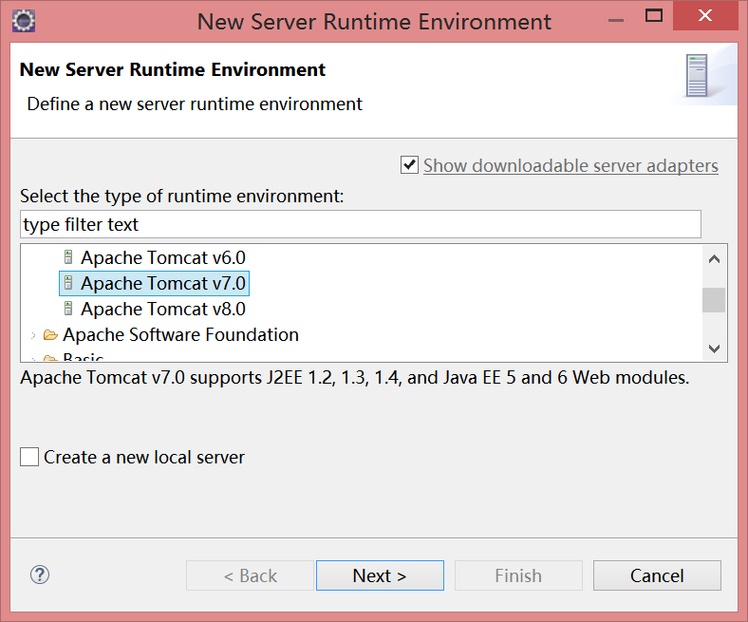
图9 通过eclipse导入tomcat服务器（步骤2）
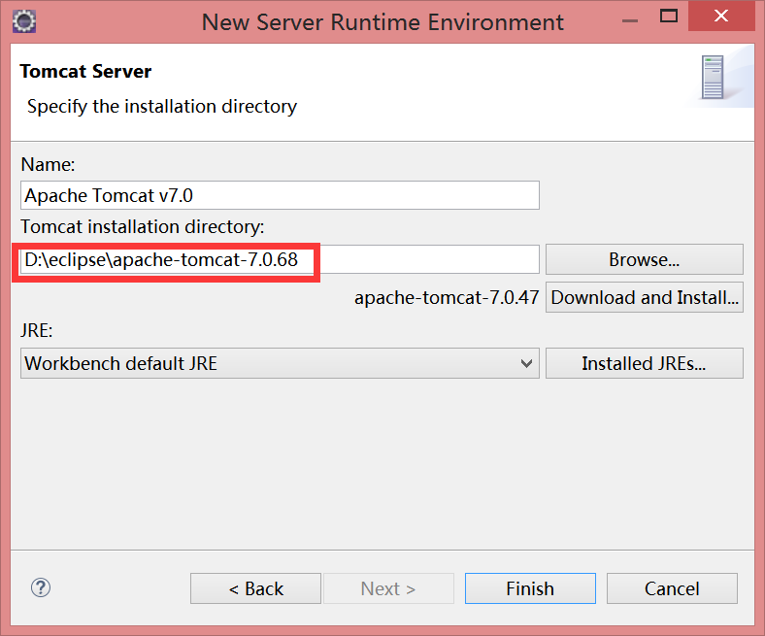
图10 通过eclipse导入tomcat服务器（步骤3）
注意此处tomcat所在目录与eclipse解压的目录相同。
通过Servers选项卡添加tomcat服务器。
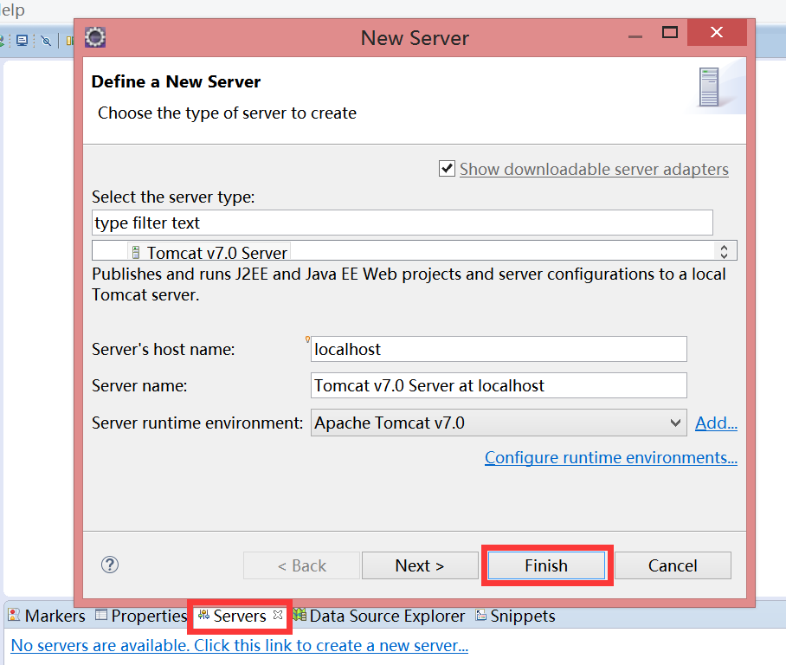
图11 通过eclipse导入tomcat服务器（步骤4）
如果项目仍有报错应该是Java版本的问题，可通过以下方法更改：
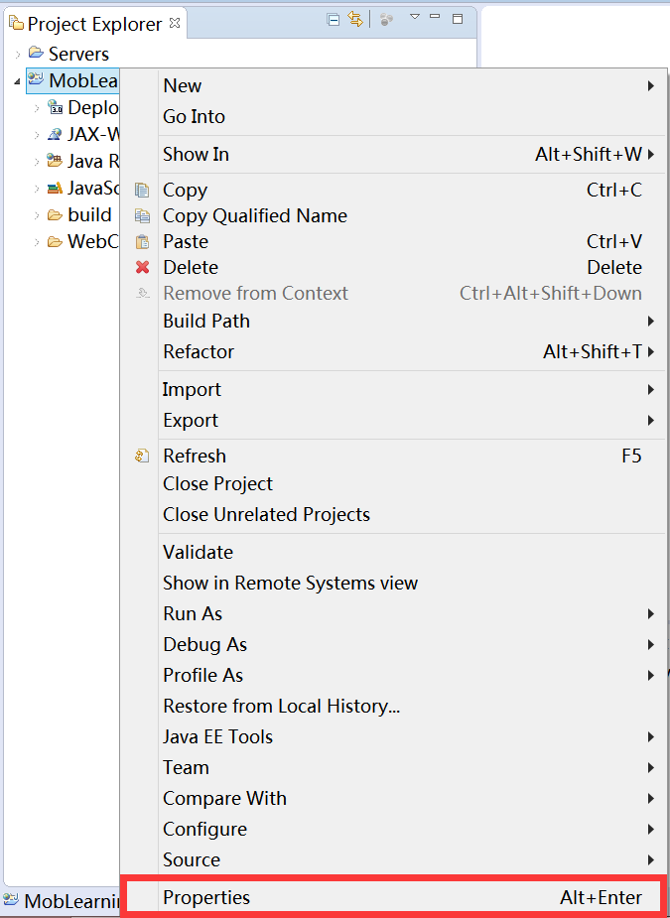
图12 通过eclipse配置moblearningTest工程
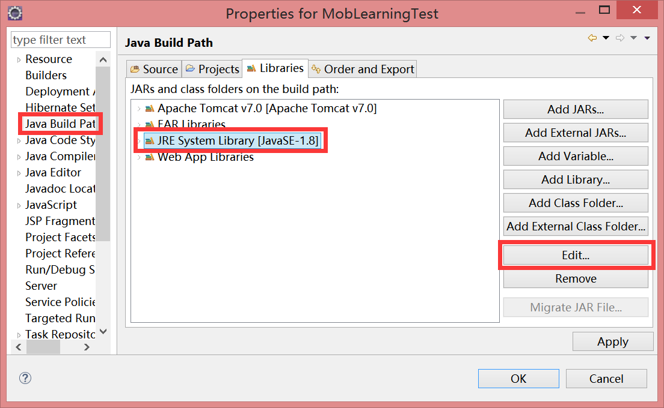
图13 通过eclipse修改项目Jdk版本
上图修改成本机上的Java版本即可。
- 修改applicationContext.xml中的数据库配置语句；
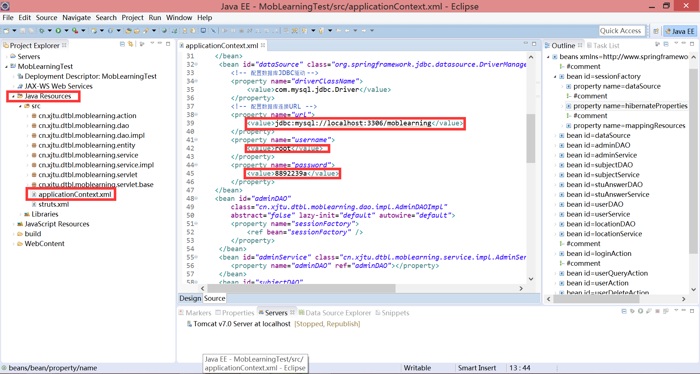
图13 修改applicationContext.xml中的数据库配置语句
localhost代表的是本机的IP地址（ipv4），3306为MySQL使用的默认端口，moblearning为数据库名；用户名默认为root可以不修改；密码在这里要修改为自己安装MySQL时设置的。

- 运行moblearningTest工程测试，弹出选项一路选择next即可；
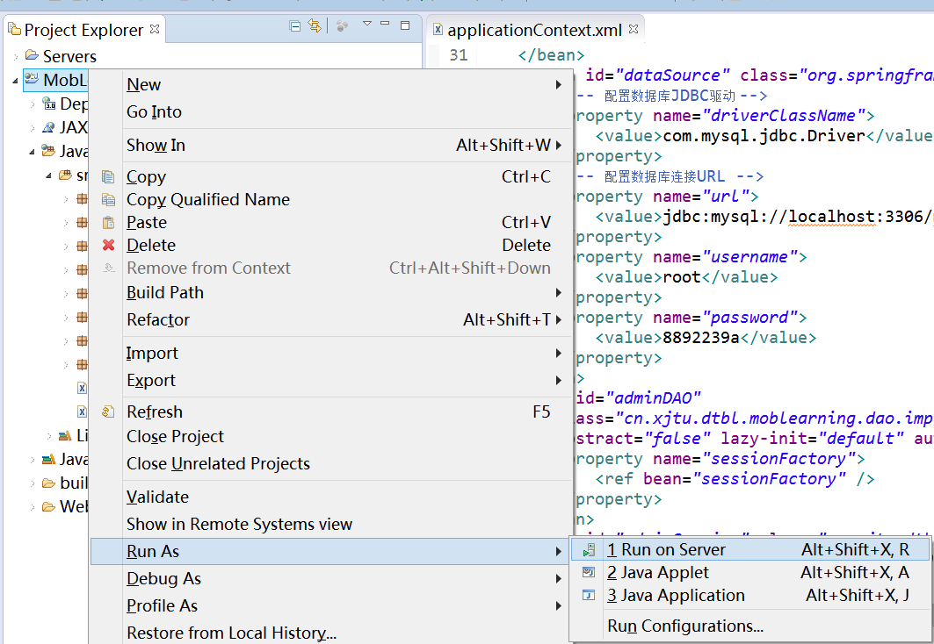
图14 通过服务器启动工程
如果无异常将显示如下界面，使用默认的管理员账户登录即可，管理员账户是在moblearning.sql中配置的。
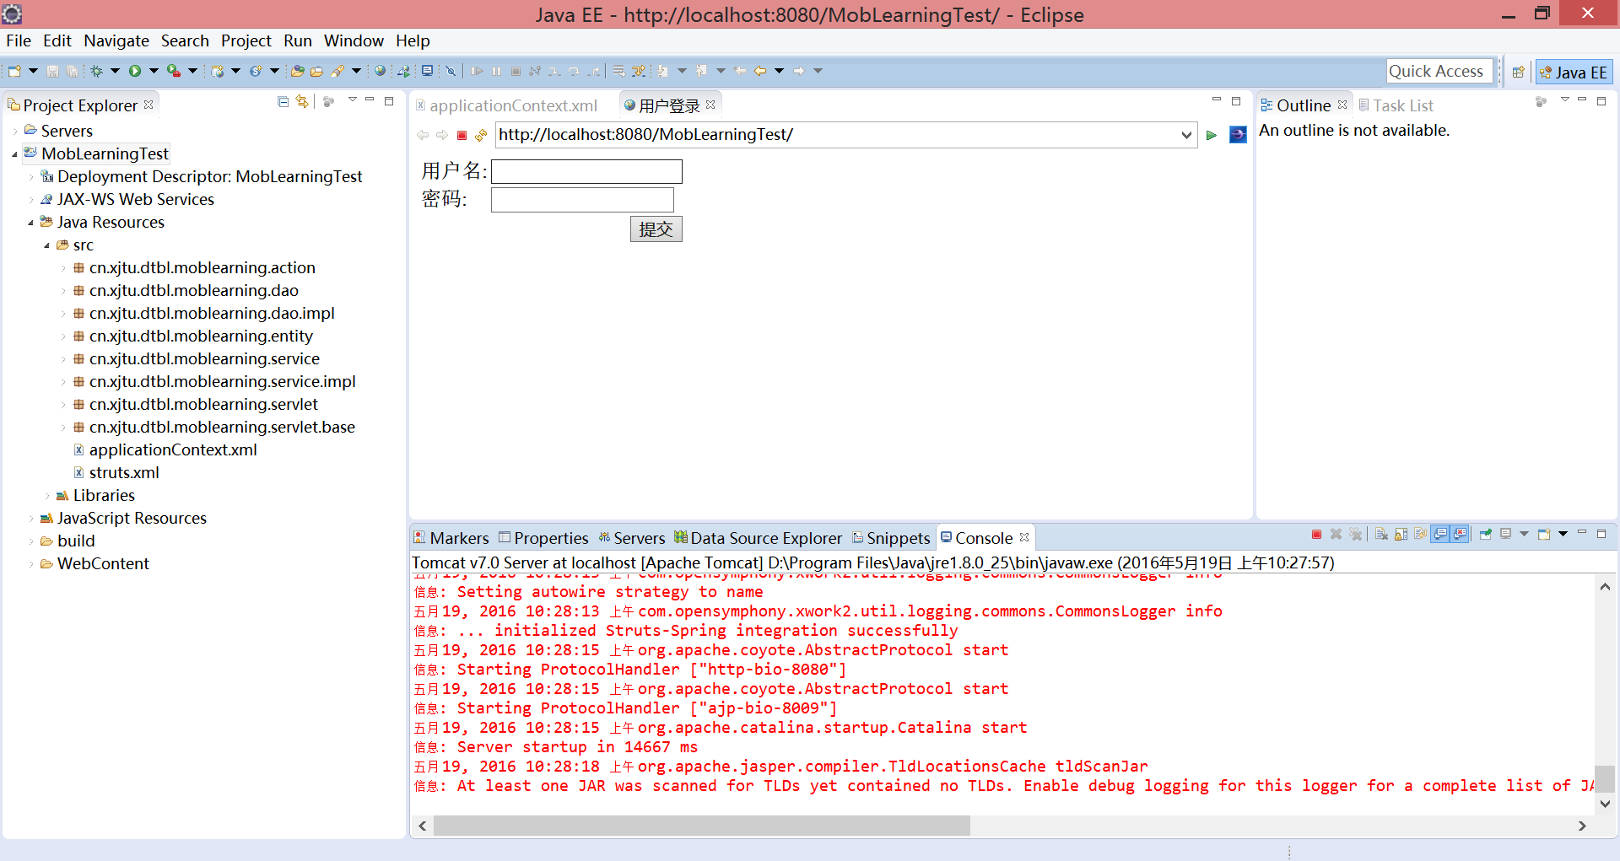
图15 工程启动后界面

致谢
在毕业论文即将定稿的时刻，我要对所有在毕业设计工作中帮助过我的人致以衷心的感谢。
感谢我的指导老师吴茜媛老师，她在整个毕业设计的工作中给予了我很大的关心和帮助，尤其是在论文书写过程中进行了详尽的指导，提出了许多宝贵的意见与建议。她严谨的治学精神，认真负责的工作态度以及对学生的深切关心让我十分敬佩，无论是在科研方面还是为人处世方面，吴老师的指导都使我受益匪浅。
感谢陈妍老师和朱海萍老师，在毕业设计的过程中不断督促我，给予我很大帮助。
感谢计算机系和电信学院的各位老师，在我大学四年中对我悉心的培养，使我对计算机科学有了十分深刻的认识，专业能力也得到了很大的锻炼，并且具备了一定的科学素养，为以后的学业以至于科研工作都打下了很好的基础。
感谢我的家人，感谢他们在我成长的过程中为我所付出的一切。没有他们的辛勤付出和不断地支持我、鼓励我，就没有今天的我，是他们让我在不断求学的道路上能够充满信心、无所顾虑的前进。
感谢所有给予过我帮助的师兄师姐，是他们对我无私的帮助使得我少走了许多的弯路；感谢我的同学、朋友、舍友，感谢他们对我的帮助和鼓励，使我能够一直走到现在；感谢我的母校西安交通大学，感谢她为我提供了那么好的学习环境和如此之高的平台，让我在这四年之中，不仅仅积累了坚实的基础知识，整个人的综合素质也得到了很大的提升。最后，衷心感谢在百忙之中抽出时间审阅本论文的专家教授。

